高等教育自学考试论文管理

操
作
手
册

武汉讯网信息技术有限公司
2023年5月

目录
高等教育自学考试论文管理 1
一、 整体流程图 1
二、 主要角色及流程 2
三、 管理端详细操作说明 3
3.1毕业论文时间管理 3
3.1.1学校论文时间列表 3
3.1.2机构论文时间列表 4
3.2考核计划管理 5
3.2.1考核计划列表 5
3.3报名管理 7
3.3.1白名单列表 7
3.3.2报名列表 8
3.3.3论文缴费 9
3.4论文管理 11
3.4.1开题报告列表 11
3.4.2论文审核 15
3.5论文答辩管理 17
3.5.1非专修学院考生论文答辩 17
3.5.2专修学院考生论文答辩 21
3.5论文抽检管理 24
3.5.1论文抽检流程 24
3.5.1加入到抽检库 25
3.5.1考生填写并提交抽检信息 26
3.5.1助学机构分配一审老师 26
3.5.1一审老师审核 27
3.5.1主考学校分配二审老师 27
3.5.1二审老师审核 28
3.6成绩管理 29
3.6.1成绩列表 29
四、 学生端详细操作说明 30
4.1我的论文 30
4.2论文答辩 34

整体流程图
系统主要提供学生毕业论文的时间配置、考核计划设置、机构集体报名、开题报告提交及审核、论文审核查重、论文答辩等功能。具体操作流程如下图：
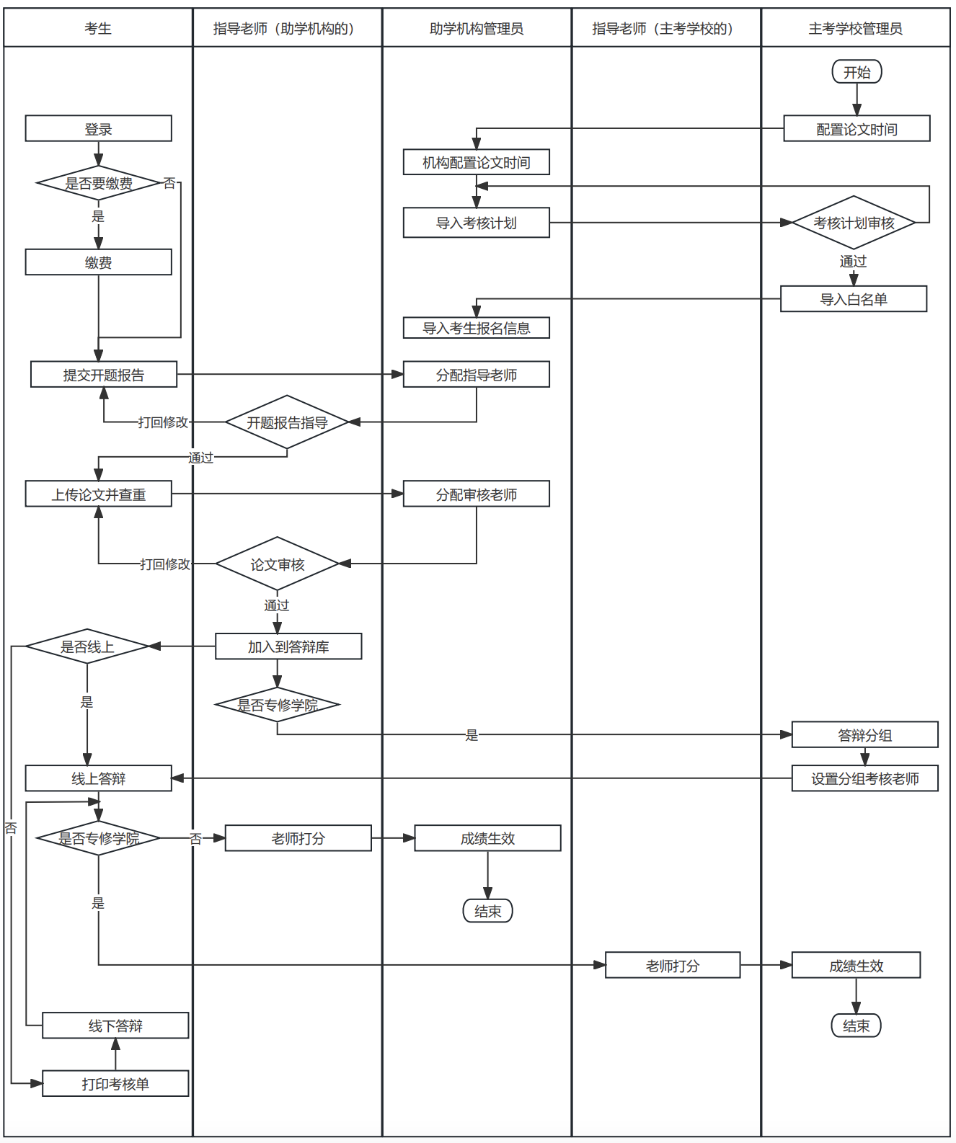

主要角色及流程
- 主考学校管理员进行考次配置，设置每次毕业论文考生的报名时间、考核截止时间。
- 助学机构管理员进行考次配置，设置本机构开题报告提交时间、开题报告指导时间、论文草稿提交时间、论文查重时间、论文审核时间及论文答辩时间。
- 助学机构管理员导入每次毕业论文的考核计划。
- 主考学校管理员审核考核计划。
- 主考学校管理员导入能参与毕业论文的学员白名单。
- 学生在报名时间范围内进行毕业论文报名。
- 助学机构管理员创建二级学院、设置指导老师用户。
- 二级学院（或助学机构管理员）分配指导老师。
- 学生提交开题报告。
- 指导老师开题报告指导。
- 学生上传论文草稿，并查重。
- 指导老师审核毕业论文，并将设置答辩。
- 非专修学院的学生线上答辩时必须上传答辩照片，线下答辩由助学机构管理员上传答辩照片。
- 专修学院的学生线上答辩时直接登录系统后进入线上会议房间答辩，线下答辩由主考学校考核老师上传答辩照片。
- 指导老师评分。
- 非专修学院的考生由助学机构生效评分，专修学院的考生由主考学校生效评分

管理端详细操作说明

3.1毕业论文时间管理

3.1.1学校论文时间列表
主考学校管理员登录，进行考次配置，设置每次毕业论文考生的报名时间、考核截止时间。详细操作如下：
- 主考学校管理员登录系统进入实践-论文管理中。
- 进入毕业论文时间管理-学校论文时间列表，如下图：
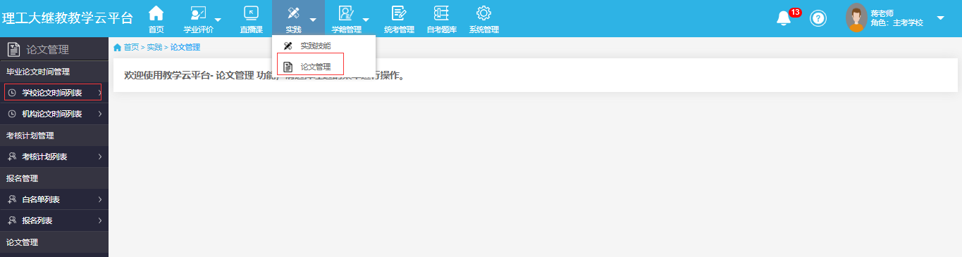
- 点击添加时间配置按钮，进入时间配置页面，如下图：
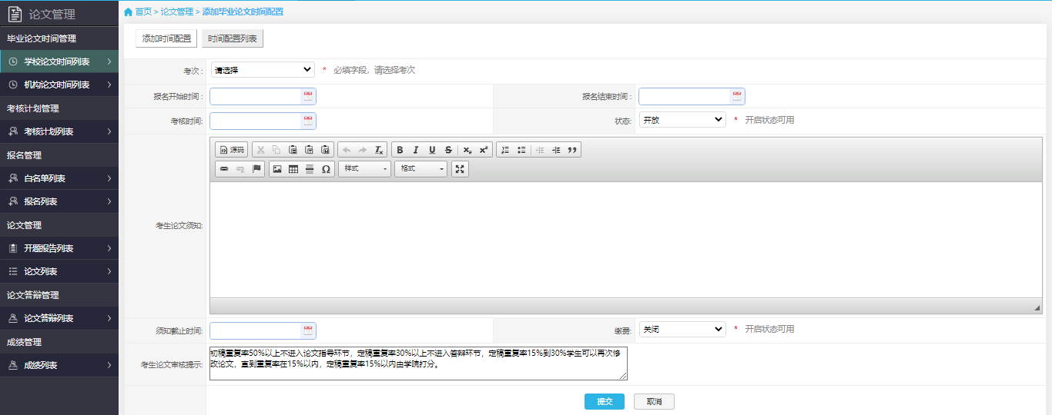
- 选择当前的考次，设置论文报名时间、考核时间、考生论文须知、须知截止时间和考生论文审核提示。
- 点击提交按钮，设置完成。
说明：状态默认是开放的，开放状态即代表设置生效。

3.1.2机构论文时间列表
主考学校考次配置完成后，各助学机构进行本机构毕业论文的考次配置，主要配置本机构的开题报告提交时间、开题报告指导时间、论文草稿提交时间、论文查重时间、论文审核时间及论文答辩时间。
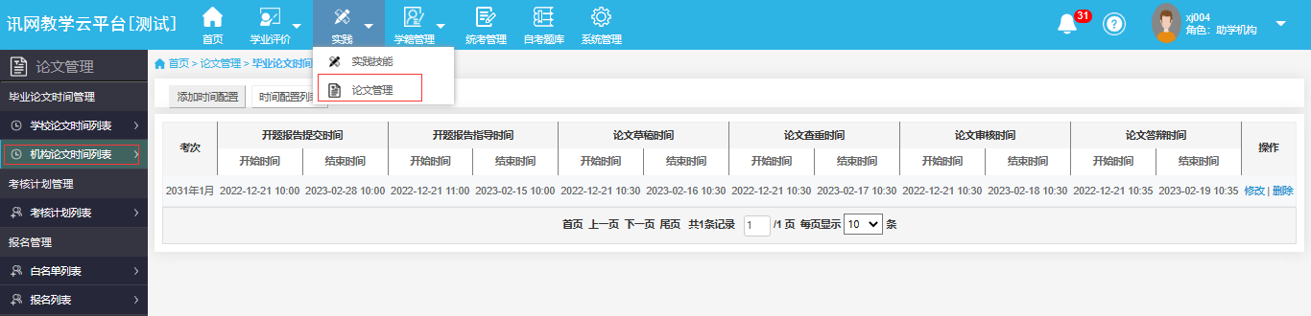
- 助学机构管理员登录系统，点击实践-论文管理，选择主考学校，如下图：
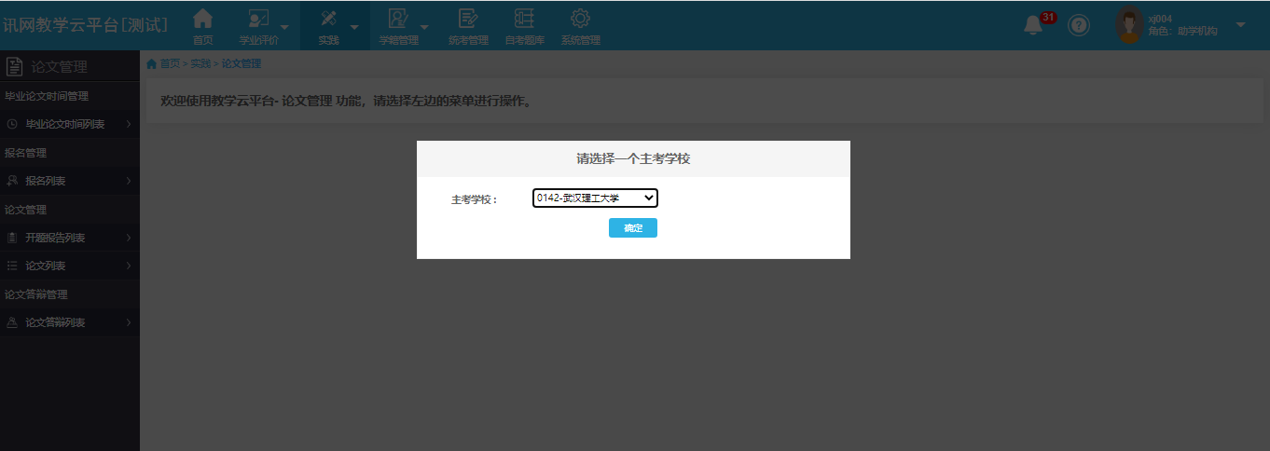
- 选择主考学校后，进入毕业论文时间管理-机构论文时间列表，如下图：
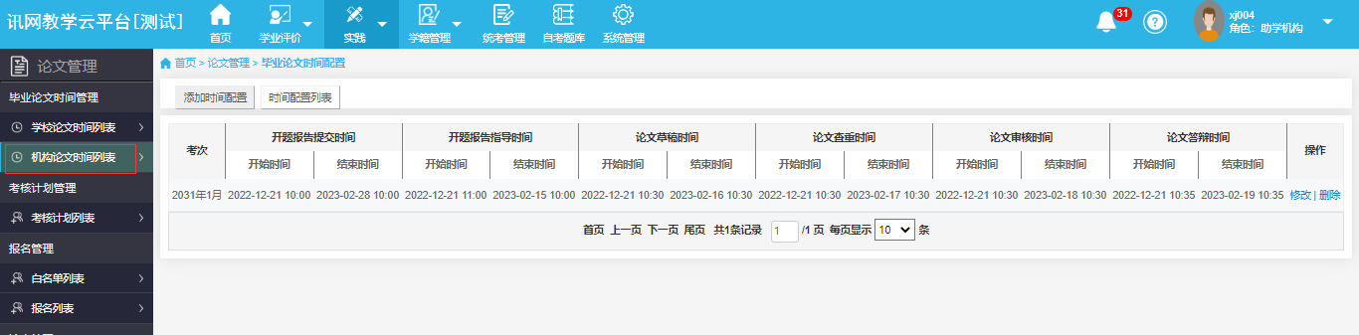
- 点击添加时间配置按钮，进入配置页面，如下图：
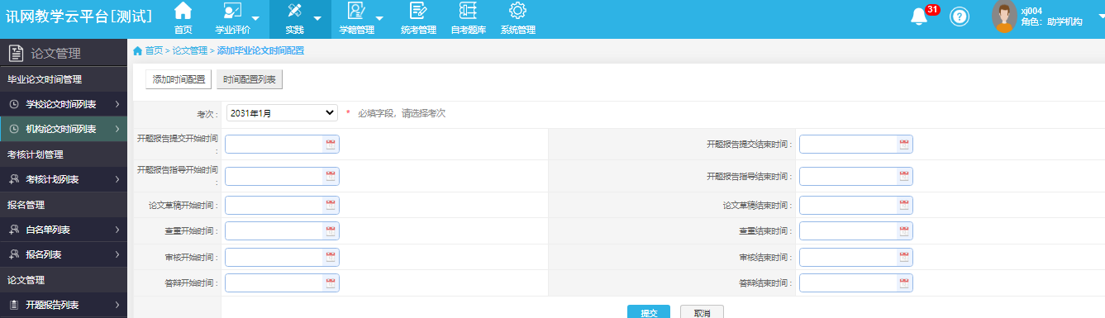
- 选择需要配置的考次，设置本机构开题报告提交时间、开题报告指导时间、论文草稿提交时间、论文查重时间、论文审核时间及论文答辩时间。
- 点击提交按钮，设置完成。

3.2考核计划管理

3.2.1考核计划列表
助学机构设置完时间配置后，就可上传本次本机构各专业各课程的毕业论文的考核计划。详细操作如下：
- 助学机构管理员进入考核计划管理-考核计划列表，如下图：
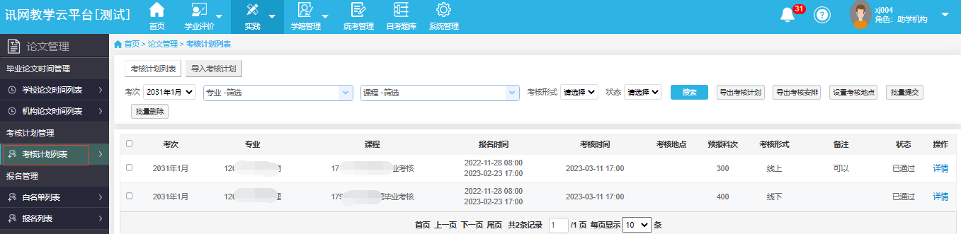

- 点击导入考核计划按钮，进入导入考核计划页面，如下图：
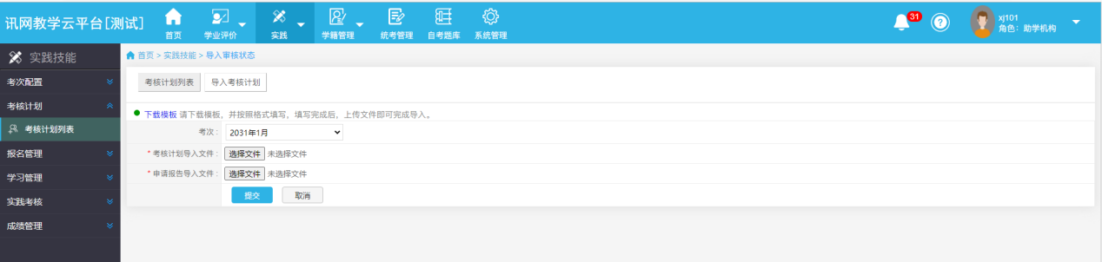
- 下载模版，根据模版编辑本机构本考次的考核计划。
- 编辑完成后，选择文件，上传考核计划和申请报告文件，点击提交按钮。
- 提交后，列表中可查看导入的考核计划，状态为已保存。
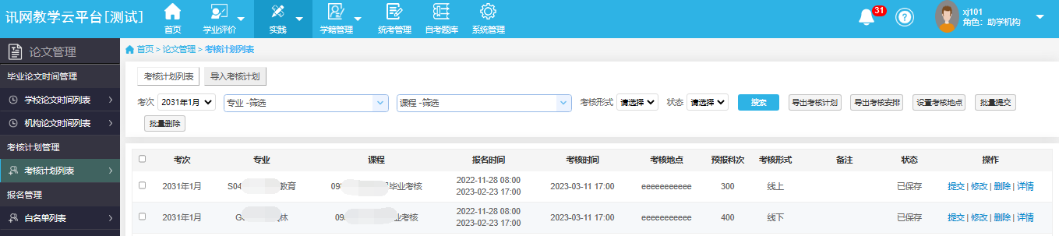
- 导入后可继续导入新的考核计划，导入有错误时可修改、删除。
- 导入的考核计划内容无误，点击提交按钮进行提交审核。
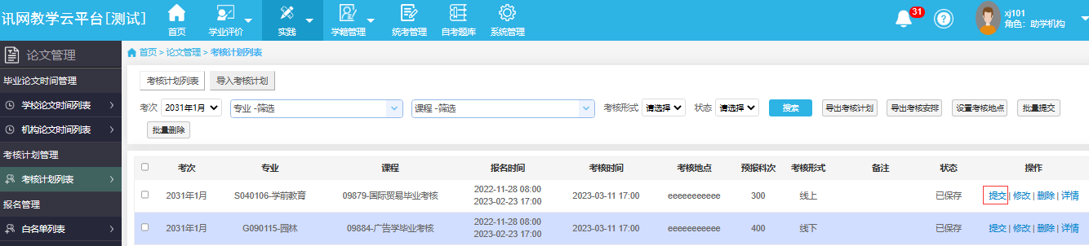
- 主考学校管理员登录，在论文管理-考核计划列表中，进行审核。
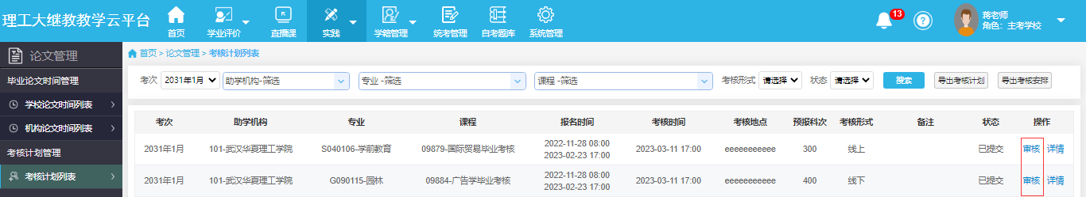
- 主考学校管理员在考核计划审核页面，设置审核通过与驳回，并填写审核意见（审核驳回时，助学机构可修改此考核计划并再次进行提交）。
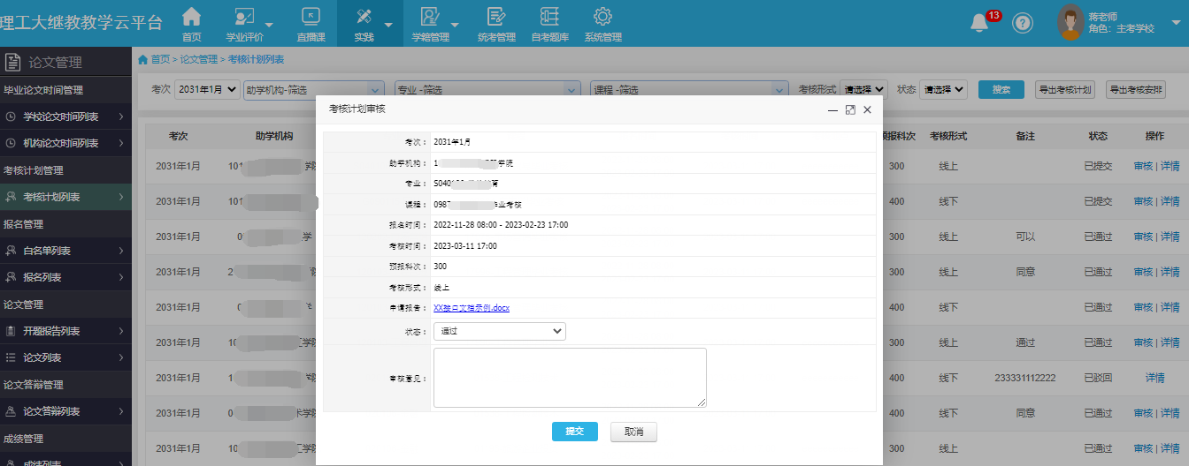

3.3报名管理

3.3.1白名单列表
主考学校审核通过考核计划后，就可以上传能参与毕业论文的学员白名单。详细操作如下：
- 主考学校管理员进入报名管理-白名单列表，如下图：
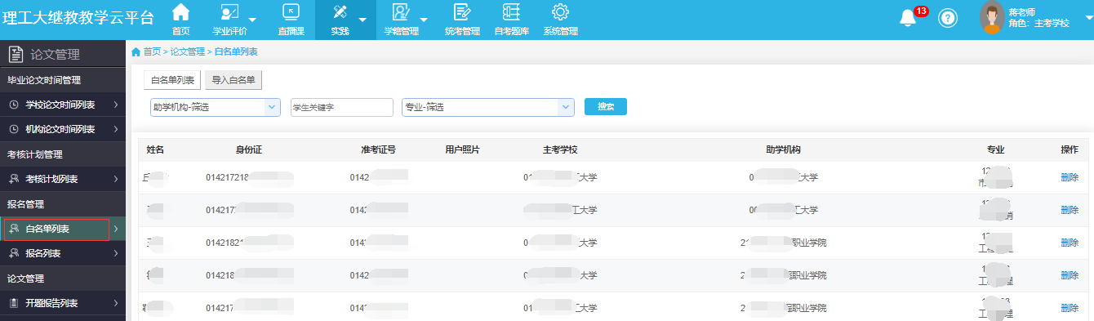
- 点击导入白名单按钮，进入白名单导入页面，如下图：
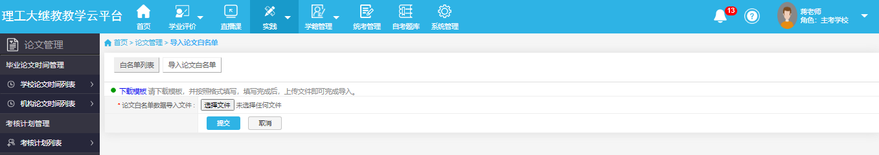
- 下载模板，根据模板编辑考生信息，如下图：
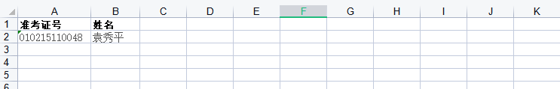
- 编辑完成后，选择文件，上传论文白名单，点击提交按钮。
- 导入后可继续导入新的白名单，导入有错误时可删除。

3.3.2报名列表
主考学校导入论文白名单后，助学机构可根据白名单上的学生，对该学生进行导入报名，在此页面可以。详细操作如下：
1)助学机构管理员进入报名管理-报名列表，如下图：
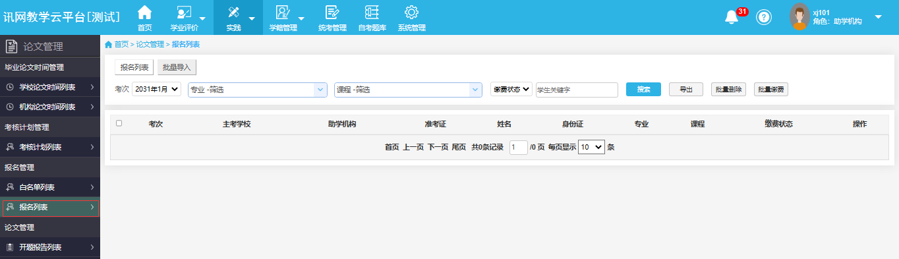
- 点击批量导入按钮，进入导入报名数据页面，如下图：
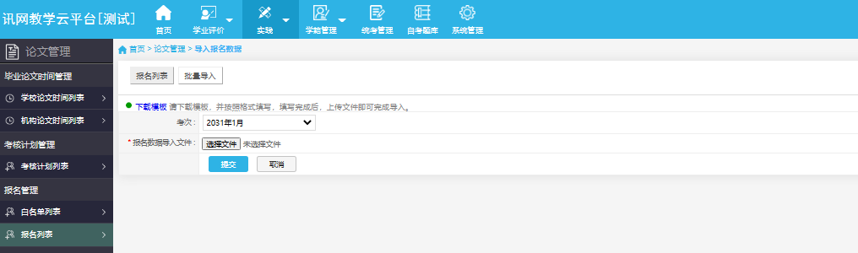
- 下载模板，根据模板编辑考生报名信息，如下图：
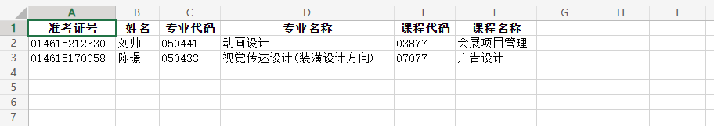
4)编辑完成后，选择当前考次，选择文件，上传报名数据，点击提交按钮。
- 导入后可继续导入新的报名数据，导入有错误时在未完成报名缴费情况下可进行删除。

3.3.3论文缴费
助学机构导入学生报名数据，且系统管理员已配置好支付配置标准后，学生就可以进行论文报名缴费。
学生报名缴费有两个途径：集体缴费和个人缴费。
系统管理员在配置支付配置标准时根据需求，可设置主考学校缴费（集体缴费）、助学机构缴费（集体缴费）以及个人缴费。
集体缴费：
集体缴费主要是应对学生线下缴费后，机构在系统中替学生进行批量缴费，以助学机构为例，具体操作如下：
1)助学机构管理员进入报名管理-报名列表，如下图：
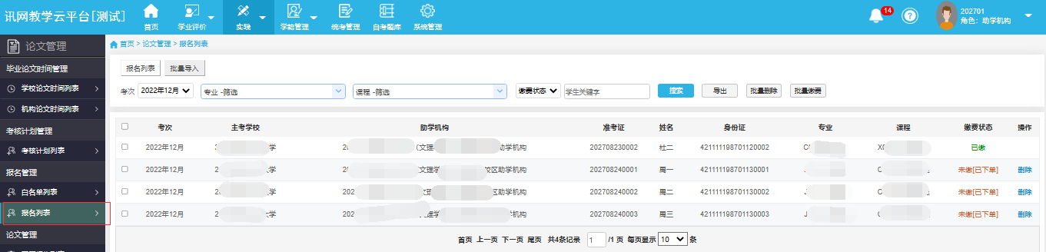
2)勾选需要缴费的学生点击批量缴费按钮，如下图：
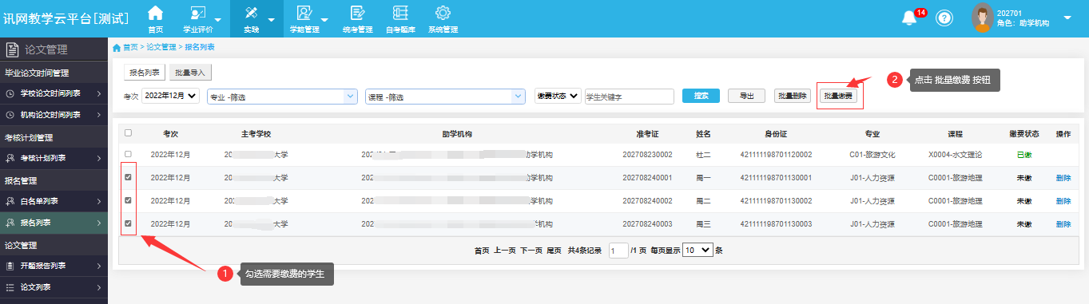
3)在缴费页面，选择一个支付方式，如下图：
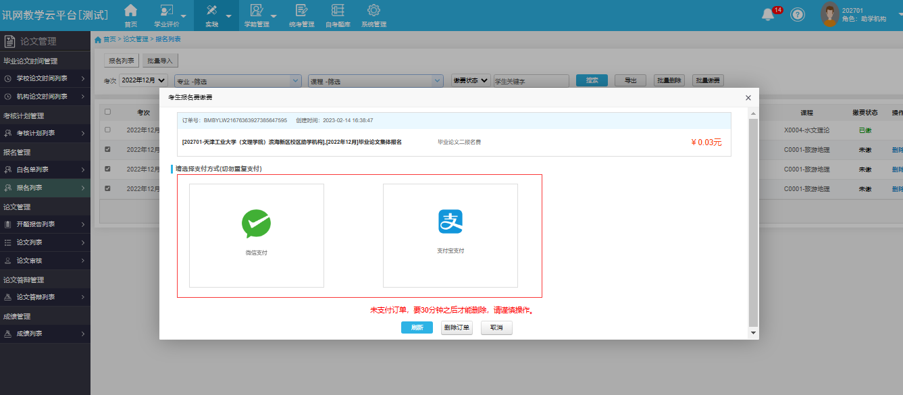
4)用手机打开相应的APP进行扫码支付。
个人缴费：
个人缴费是学生在学生端线上进行缴费，具体操作如下：
- 学生登录PC学生端，点击 论文 进入 我的论文 页面，如下图：
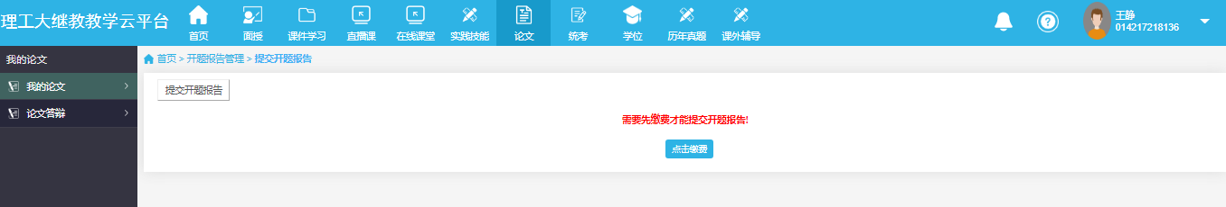
- 在页面上，点击 点击缴费 按钮，进入论文报名缴费页面，如下图：
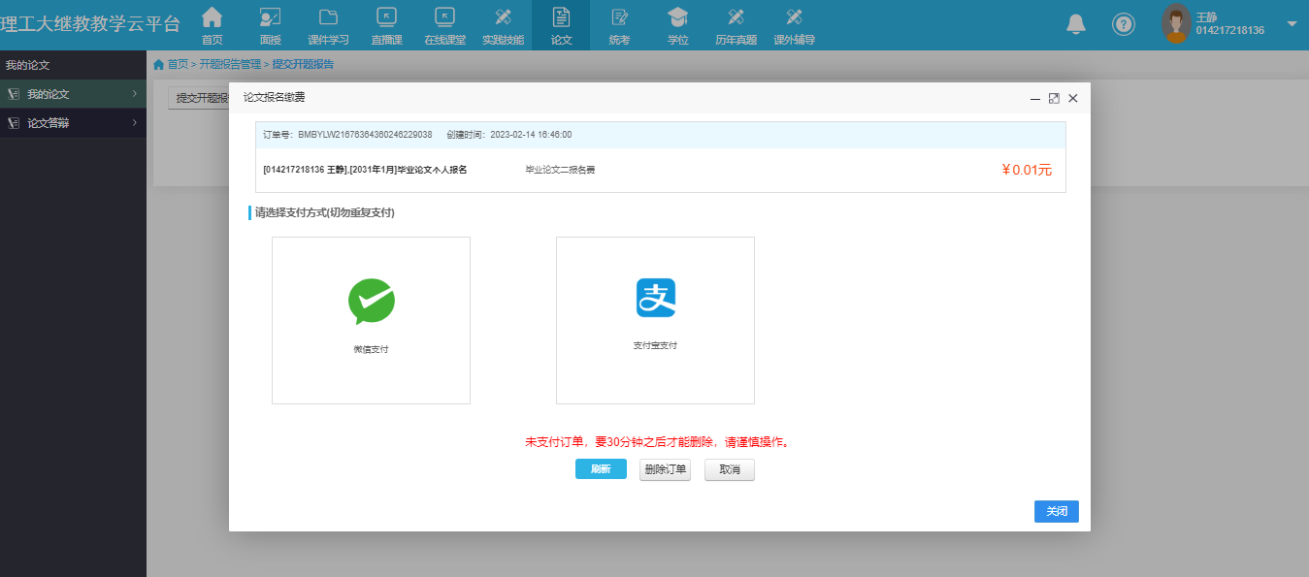
3)在论文报名缴费页面，选择一个支付方式，如下图：
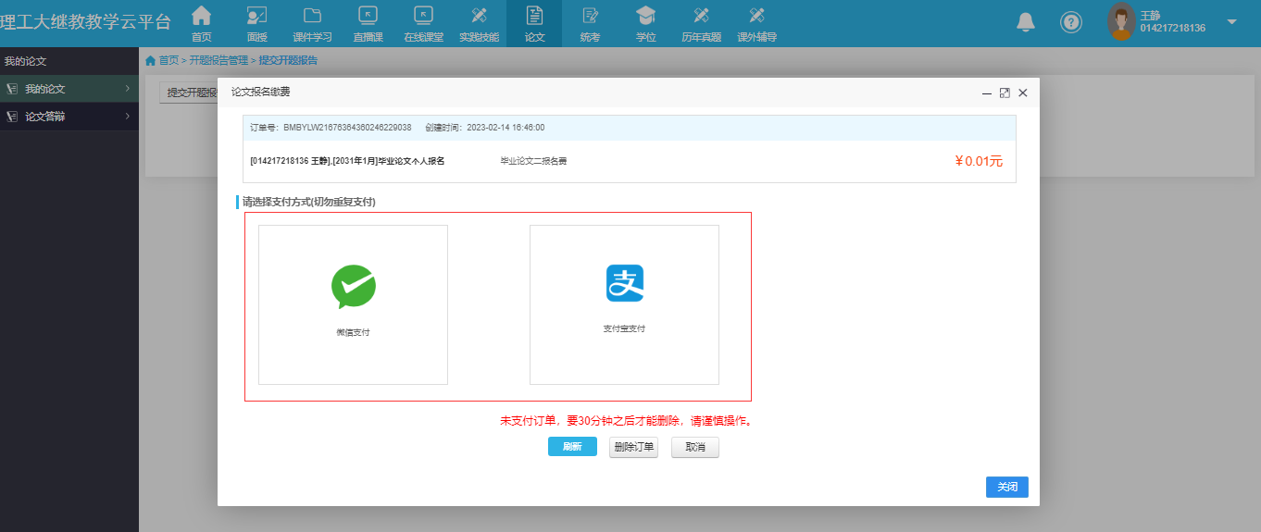
4)用手机打开相应的APP进行扫码支付。

3.4论文管理

3.4.1开题报告列表
学生论文报名缴费完成，且提交开题报告后，指导老师就可以进行开题报告指导。详细操作如下：
- 助学机构在系统管理-用户管理-二级学院管理页面增加二级学院，如下图：
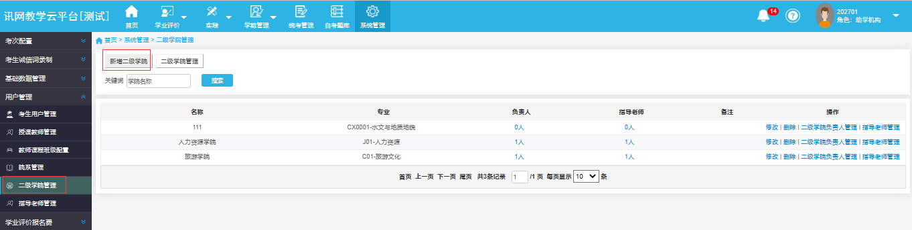
- 在二级学院管理页面 点击 新增二级学院 按钮，如下图：
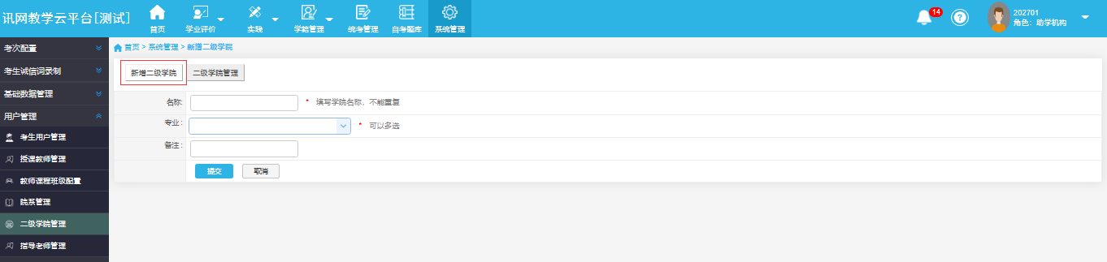
- 在新增二级学院页面 输入名称、选择专业后点击提交按钮，如下图：
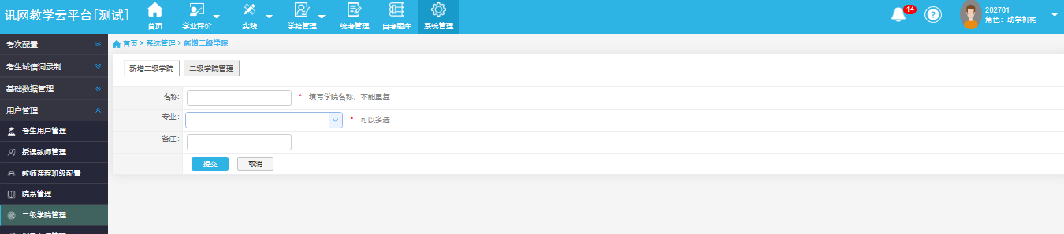
- 在二级学院管理页面 选择添加的学院，点击二级学院负责人管理按钮，如下图：
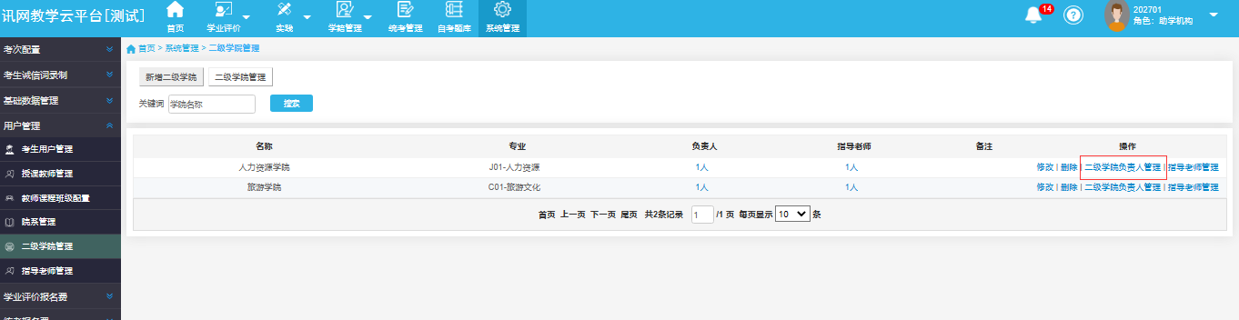
- 在二级学院负责人管理页面 点击新增二级学院负责人按钮，如下图：
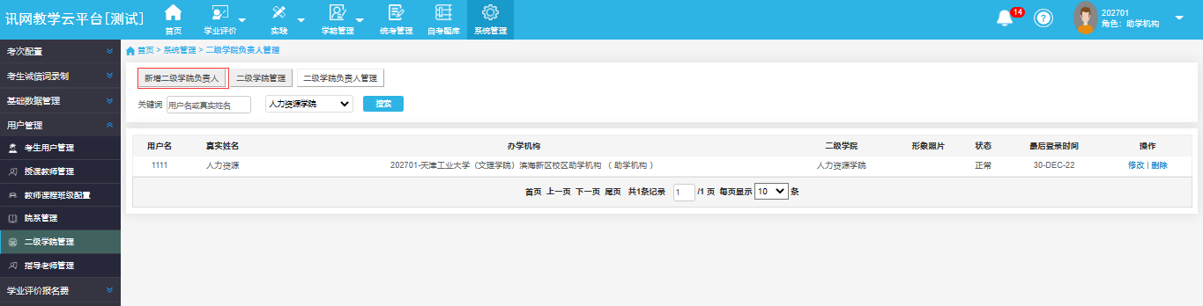
- 在新增二级学院负责人页面，输入用户名、密码 、真实姓名、选择二级学院等信息，点击提交按钮，如下图：
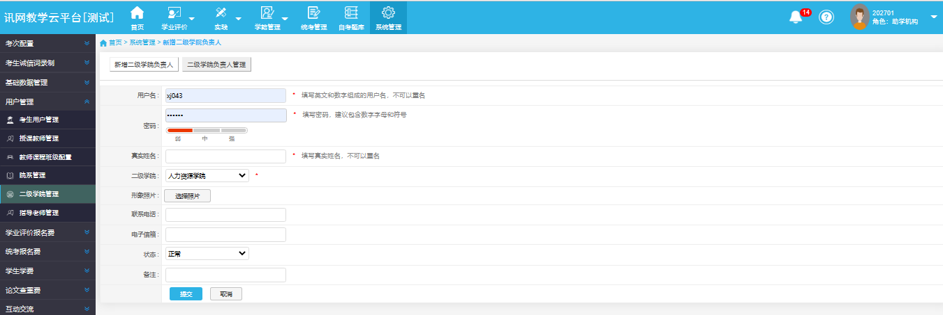
- 在系统管理-用户管理-二级学院管理页面，点击指导老师管理，如下图：
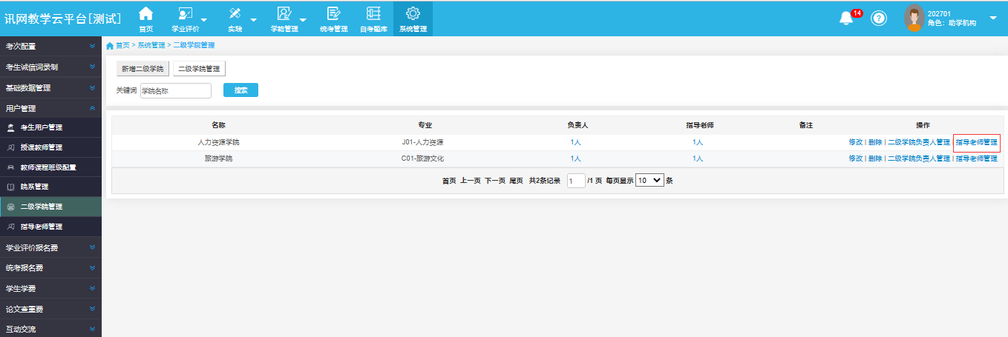
- 在指导老师管理 页面 点击 新增指导老师按钮，如下图：
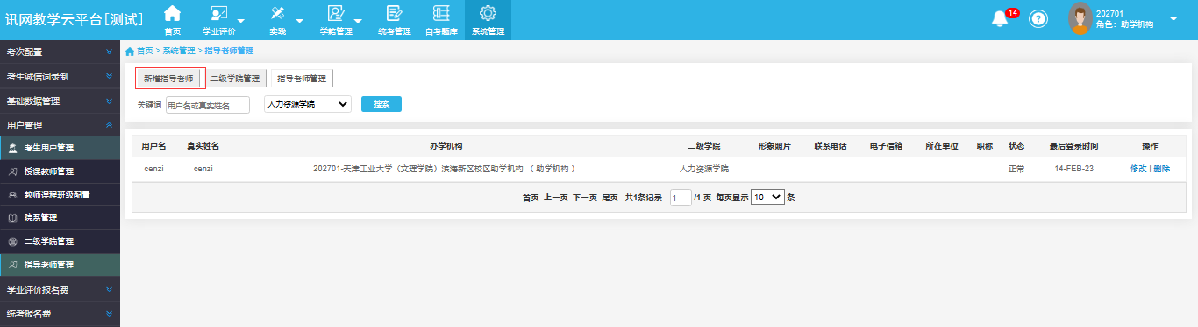
- 在新增指导老师页面，输入用户名、密码、真实姓名、选择二级学院等信息并点击提交按钮，如下图：
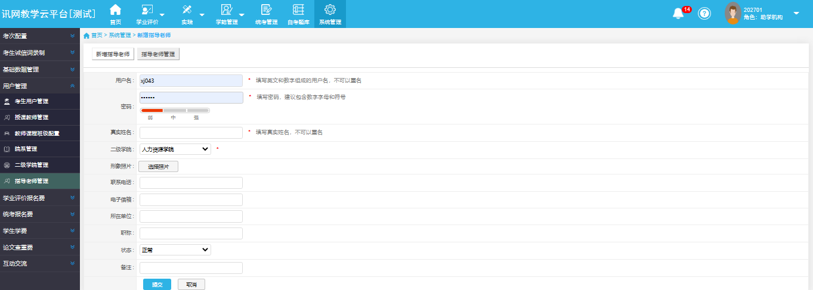
10)二级学院管理员登录系统，点击实践-论文管理，选择主考学校，如下图：
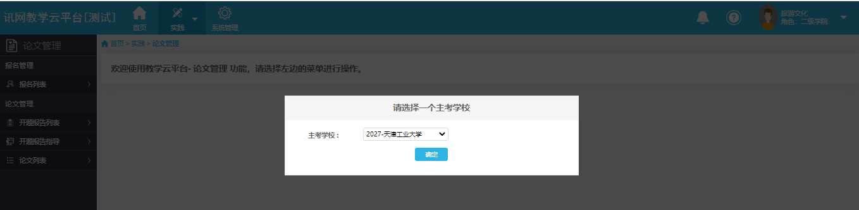
11)选择相应的主考学校后，点击论文管理-开题报告列表，如下图：
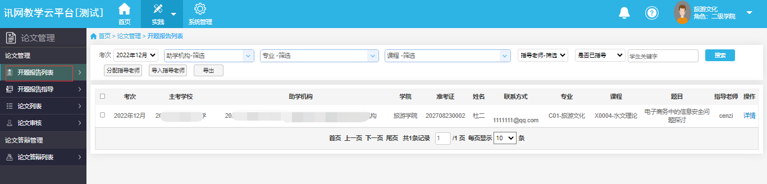
12)勾选相应的开题报告，点击分配指导老师，如下图：
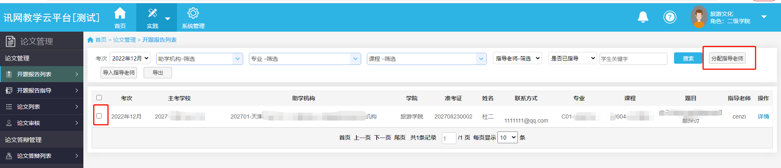
13)分配完指导老师后，指导老师登录系统，选择主考学校，点击论文管理-开题报告指导如下图：
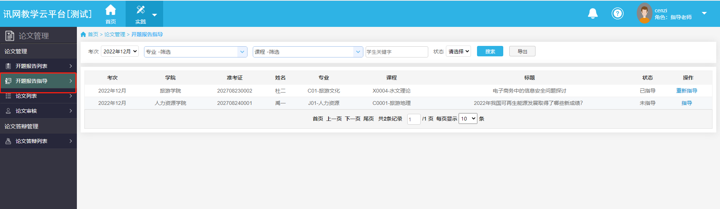
14)在开题报告指导页面，点击指导按钮如下图：
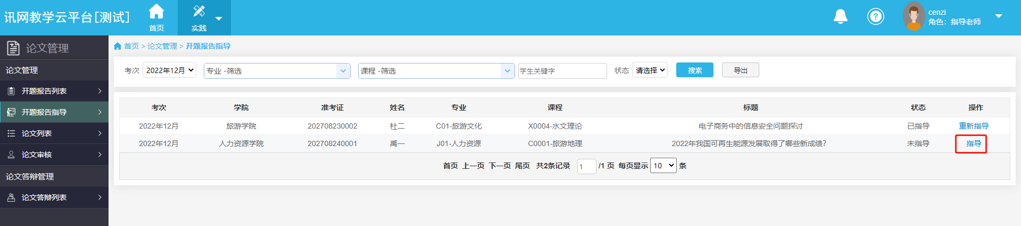
15)在论文指导页面，输入指导意见，点击 提交 按钮如下图：
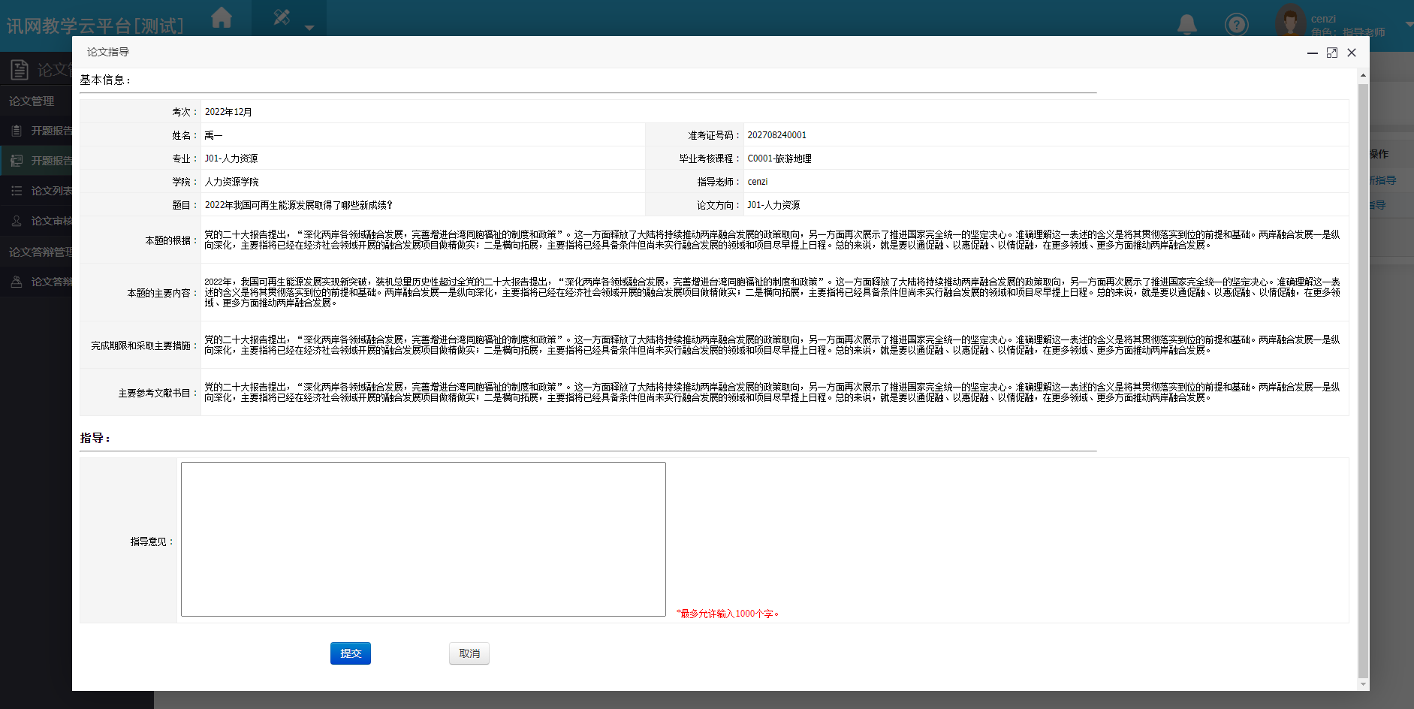
16)提交了指导意见后，指导老师也可以重新指导。

3.4.2论文审核
指导老师指导了学生开题报告后，学生就可以在学生端我的论文中上传论文、查重和提交论文，指导老师可以在论文审核页面审核学生的论文。详细操作如下：
1)指导老师登陆系统后，点击 论文管理-论文审核，如下图：
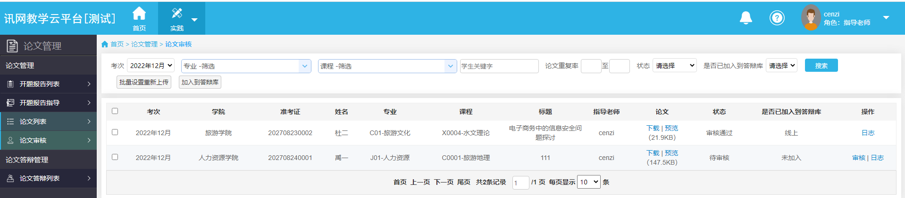
2)在论文审核页面 点击审核按钮，如下图：
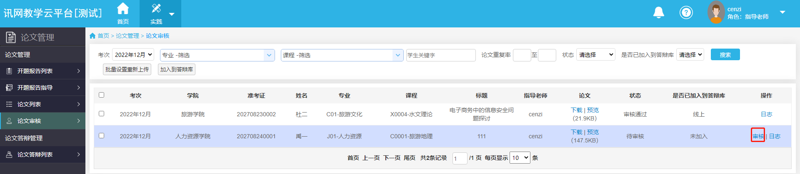
3)在论文审核页面 选择审核结果，输入审核意见，点击提交按钮，如下图：
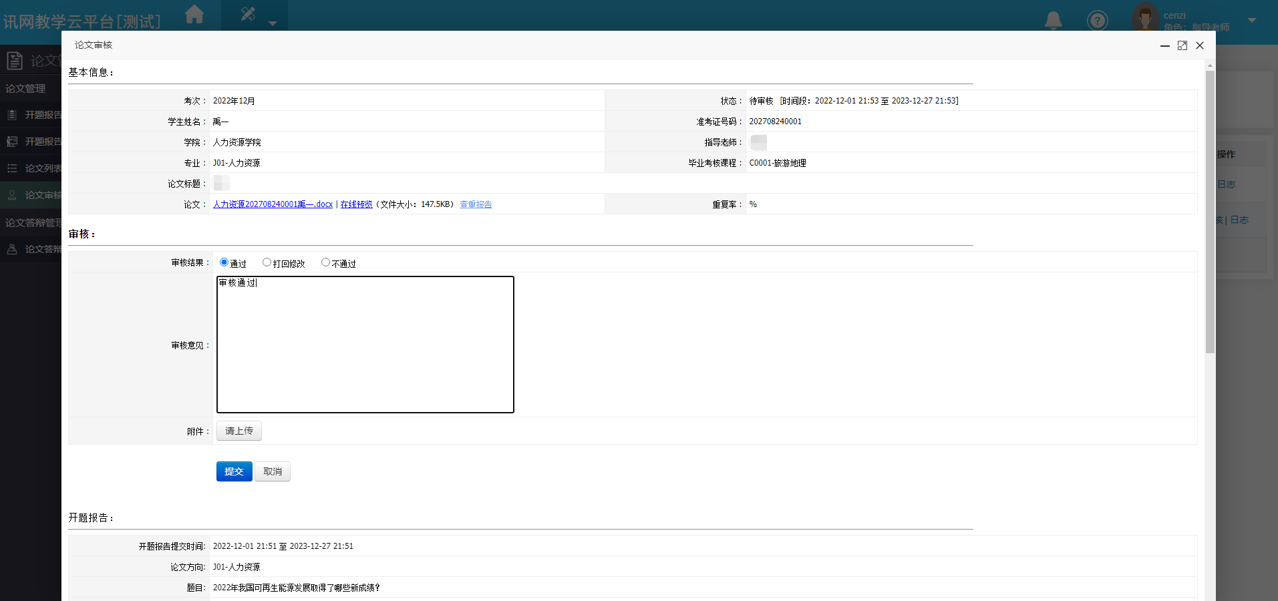
4)在论文审核页面 也可以选择打回修改，输入审核意见，点击提交按钮，如下图：
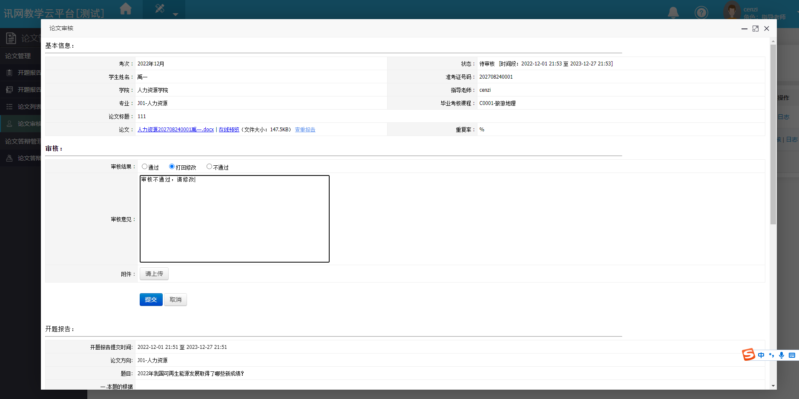
5)学生在学生端，修改论文后再次提交审核。
6)指导老师在 论文审核 页面，可进行查重和再次提交审核，如下图：
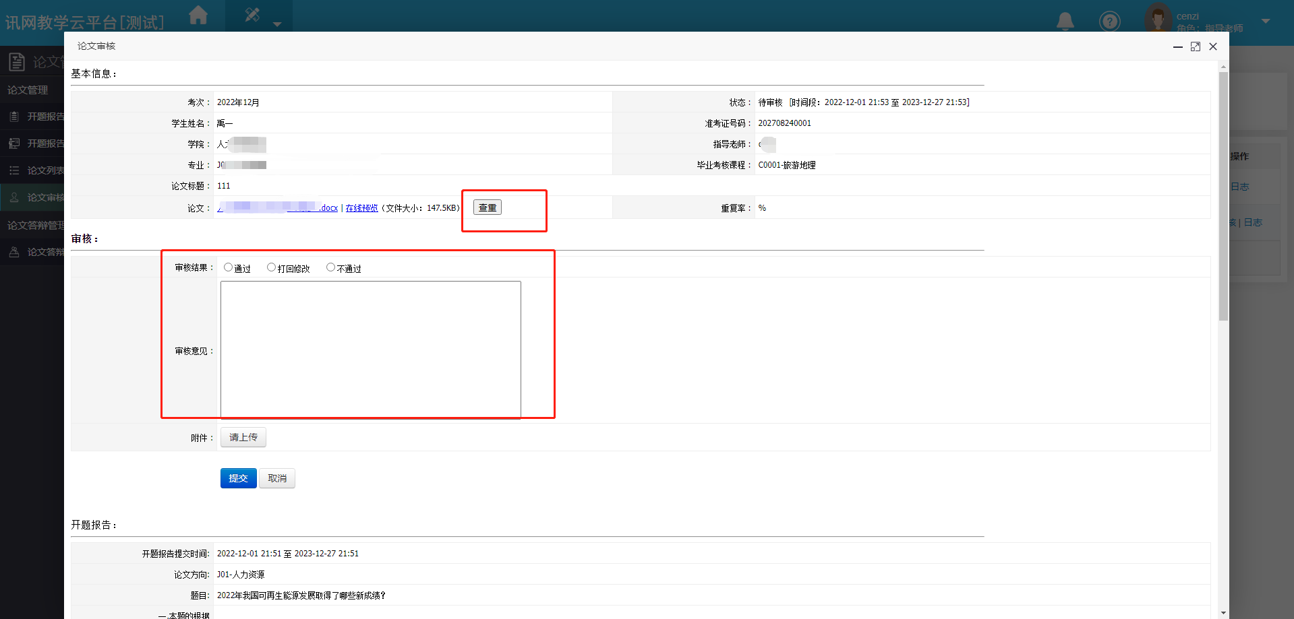

3.5论文答辩管理

3.5.1非专修学院考生论文答辩
学生论文审核通过后，指导老师可设置答辩、上传答辩照片和评分。详细操作如下：
1）指导老师在论文管理-论文审核页面，勾选需要答辩的学生，点击 加入到答辩库，如下图：
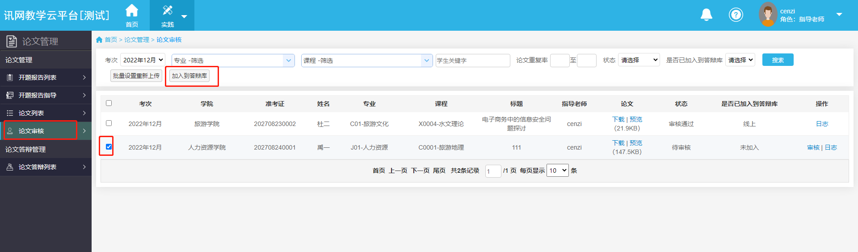
2）在加入到答辩库弹出框选择线上答辩或者线下答辩（当选择线上答辩时，学生在学生端可上传答辩照片；当选择线下答辩时，指导老师统一上传学生线下答辩照片），如下图：
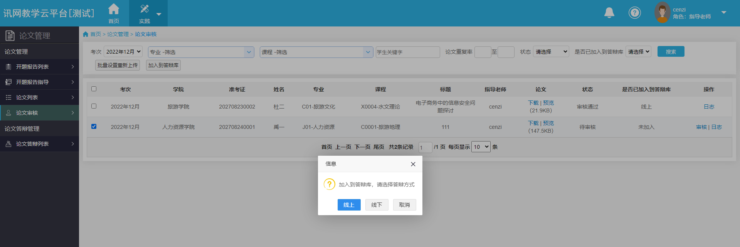
3）指导老师在论文答辩管理-论文答辩列表页面勾选需要上传答辩照片的学生，并点击 上传答辩照片 按钮，如下图：
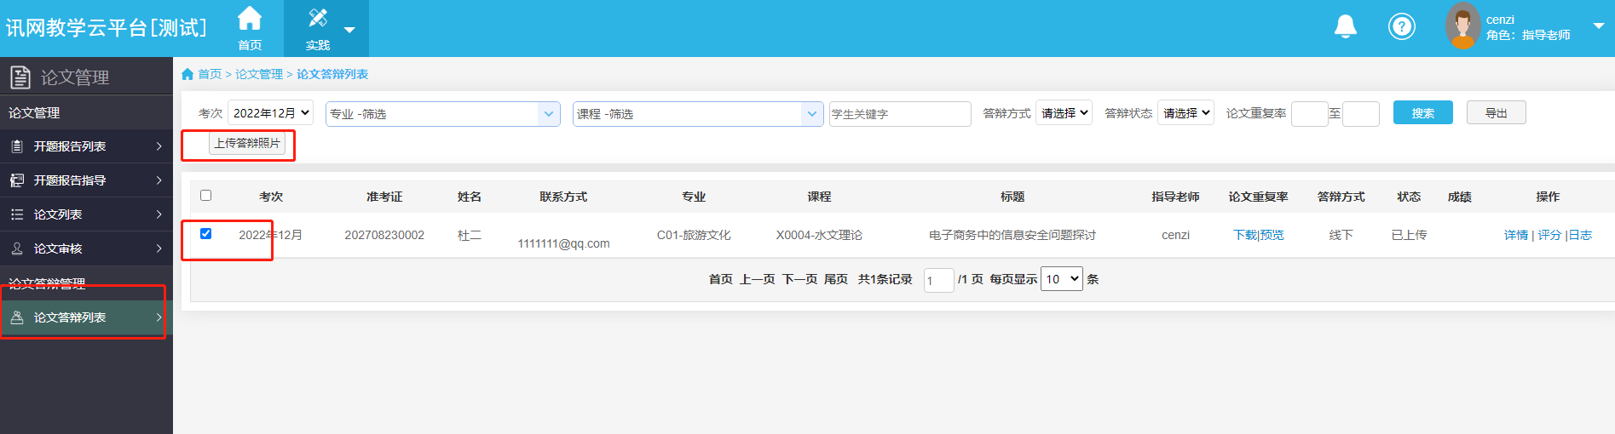
4）在上传答辩照片页面，选择需要上传的照片，点击 确定 按钮，如下图：
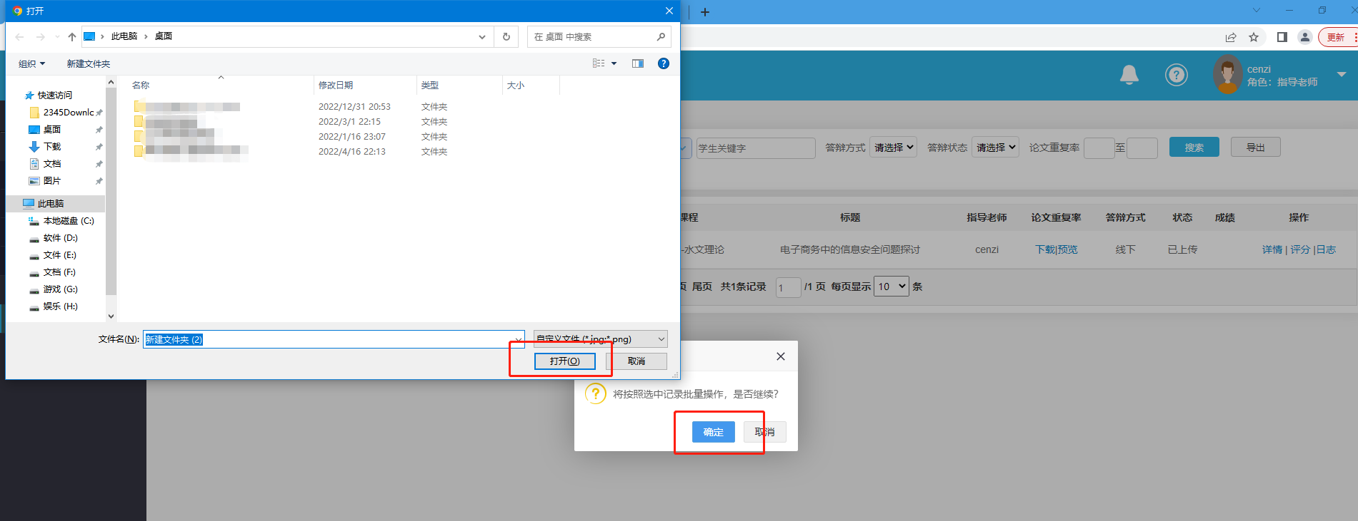
5）答辩照片上传完成后，指导老师可进行评分，点击 评分 按钮，如下图：
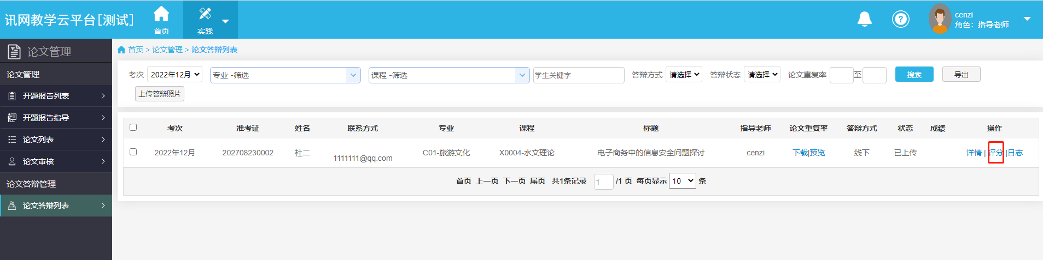
6）在答辩评分页面，输入评分结果，并点击提交按钮如下图：
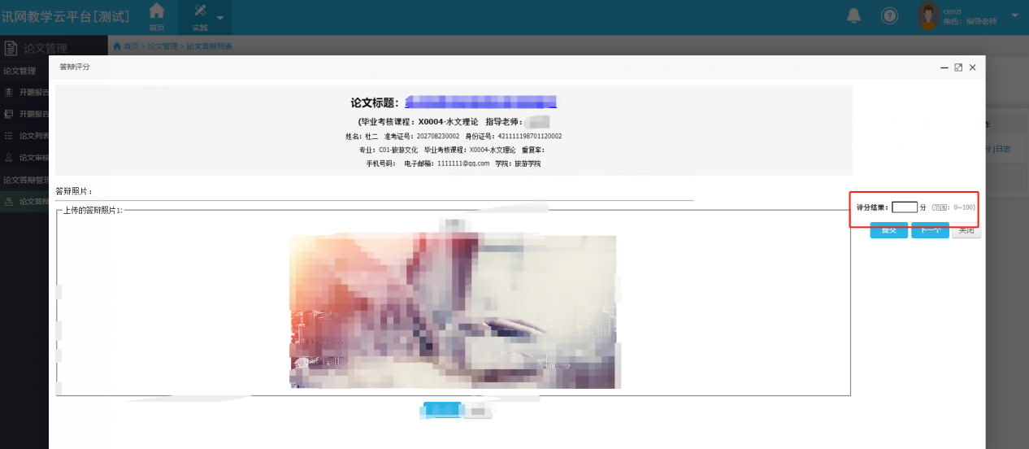
指导老师评分结束后，助学机构可进行生效评分，具体操作如下：
1）助学机构管理员登在论文答辩管理-论文答辩列表，勾选需要生效的学生，点击生效按钮，如下图：
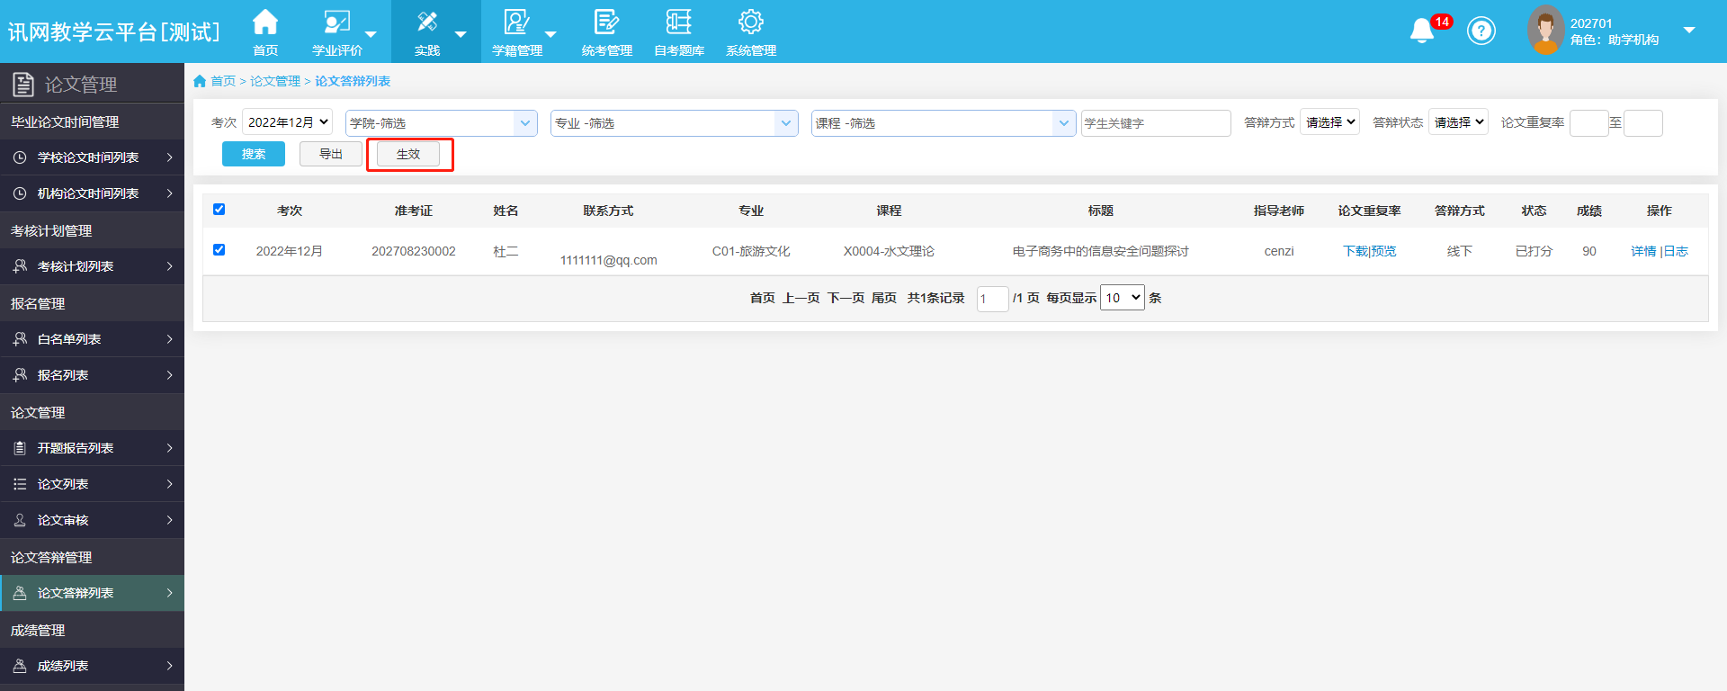
2）在生效提示框页面点击确定按钮，如下图：
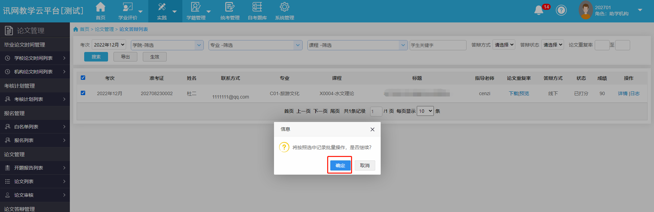
助学机构生效评分后，主考学校可对生效的评分进行打回，具体操作如下：
1）主考学校管理员登在论文答辩管理-论文答辩列表，勾选需要打回的学生，点击打回按钮，如下图：
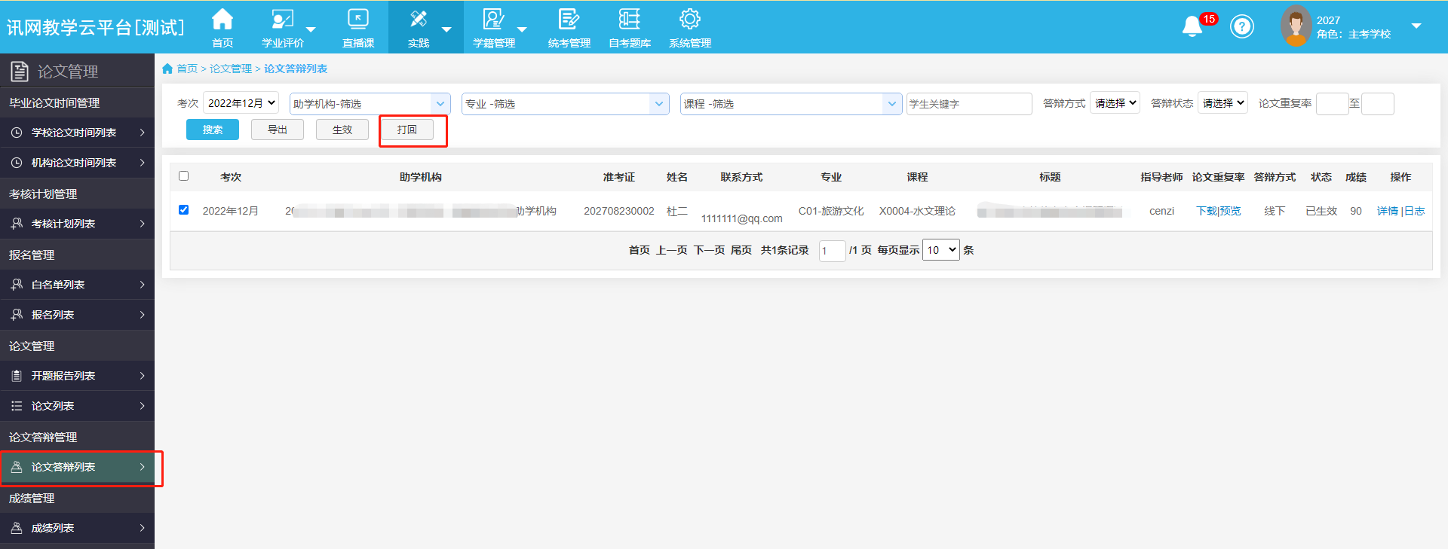
2）在打回提示页面，点击确定按钮，如下图：
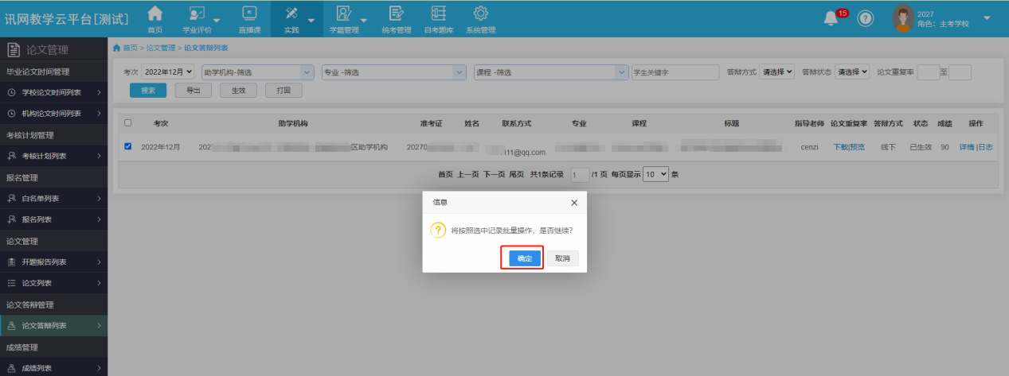
3）生效的评分打回后，指导老师在论文答辩列表可重新上传学生答辩照片和重新评分。

3.5.2专修学院考生论文答辩
专修学院的考生由主考学校进行论文考核，主要操作步骤包括：
- 主考学校进行考核分组
- 主考学校或二级学院管理员设置每组的考核时间、考核老师，线下考核的需要设置考核地点。
- 考生、考核老师在指定的时间进入线上答辩房间完成答辩。
- 考核老师打分。
- 主考学校管理员成绩完成成绩生效操作。
。详细操作如下：
1）主考学校管理员在论文管理-主考学校答辩统计页面，点击考核分组按钮，设置每组人数、考核时间以及考核老师，如下图：
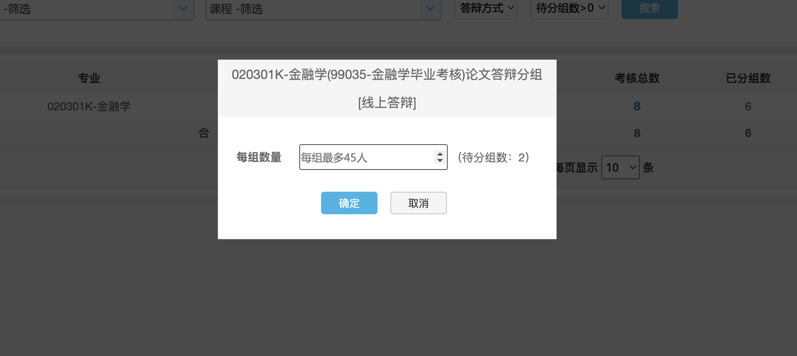
2）主考学校或二级学院管理员设置每组的考核时间、考核老师，线下考核的需要设置考核地点，如下图：
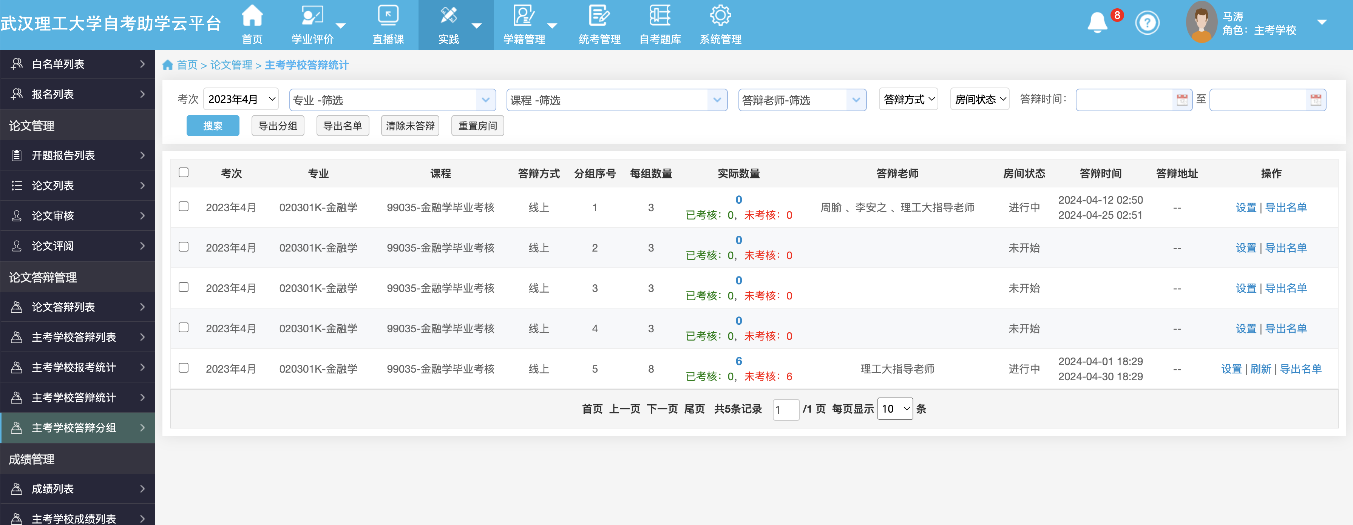
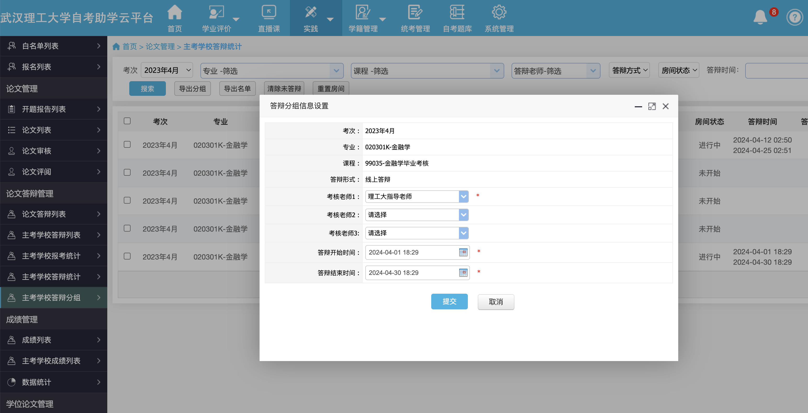
3）考生、考核老师在指定的时间进入线上答辩房间完成答辩，如下图：
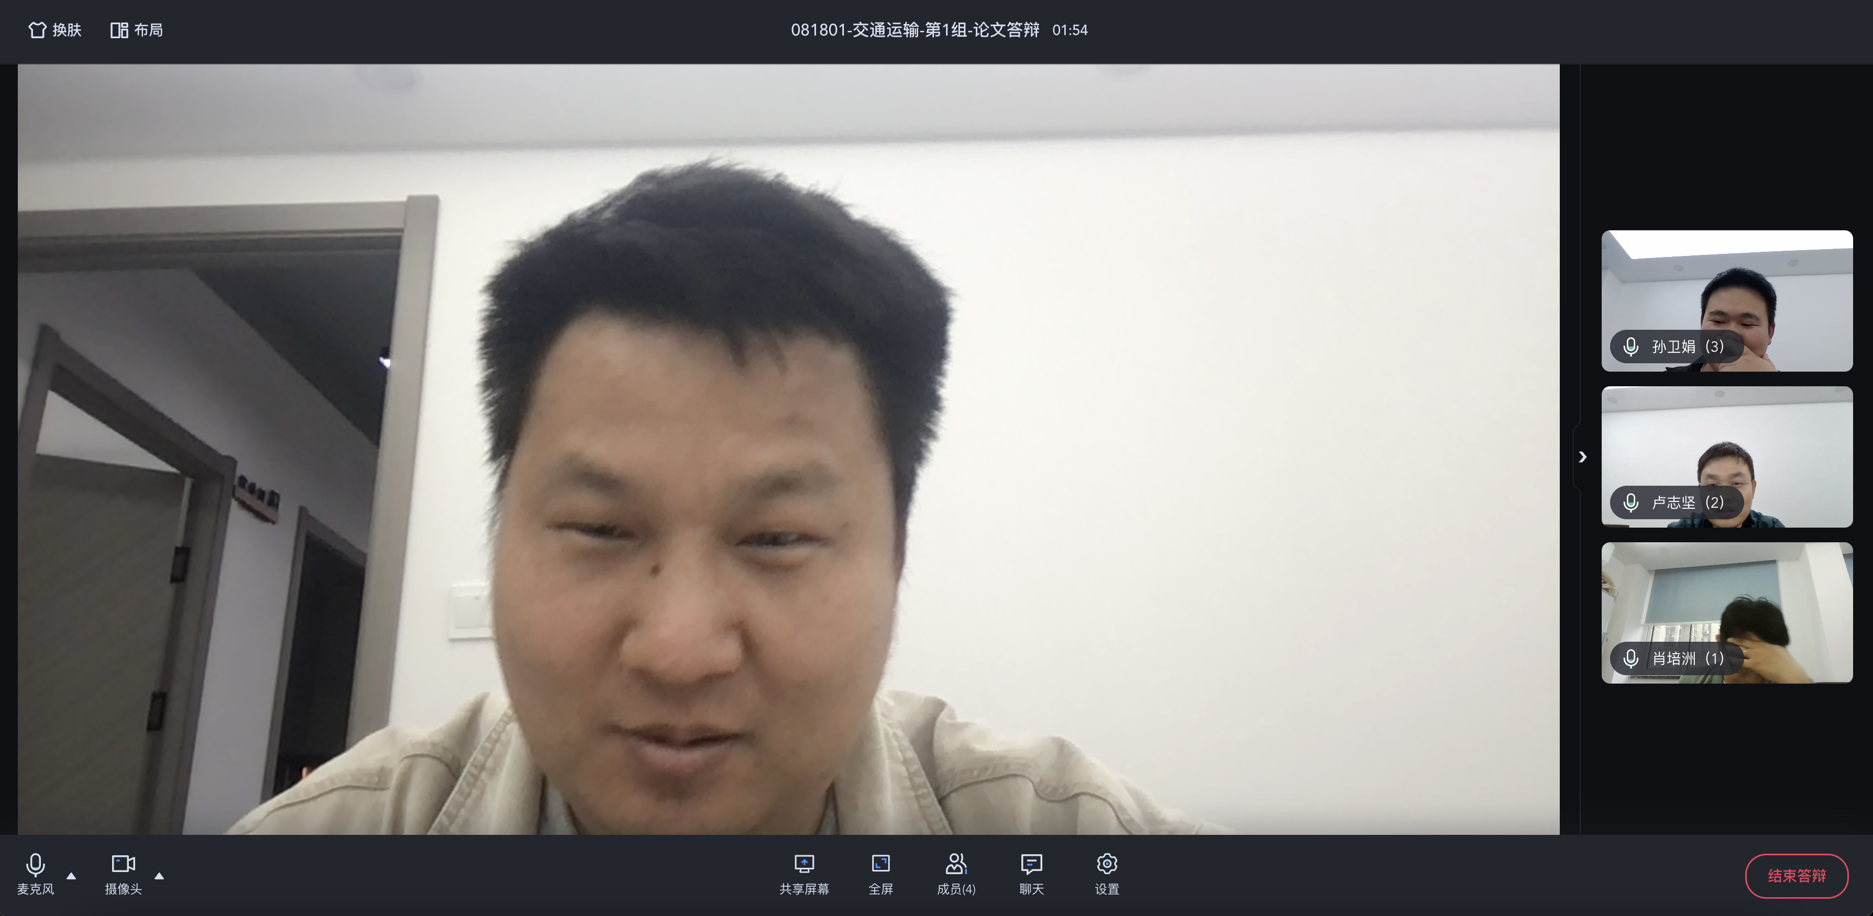
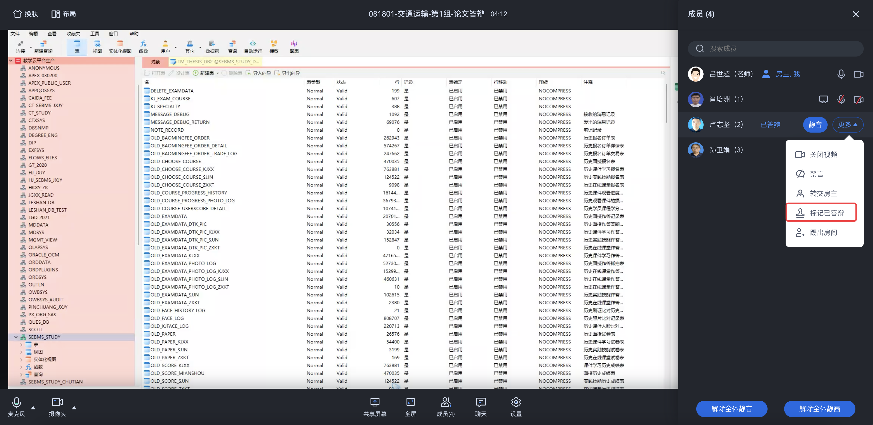
4）考生答辩完成后由主考学校的老师进行论文打分，如下图：
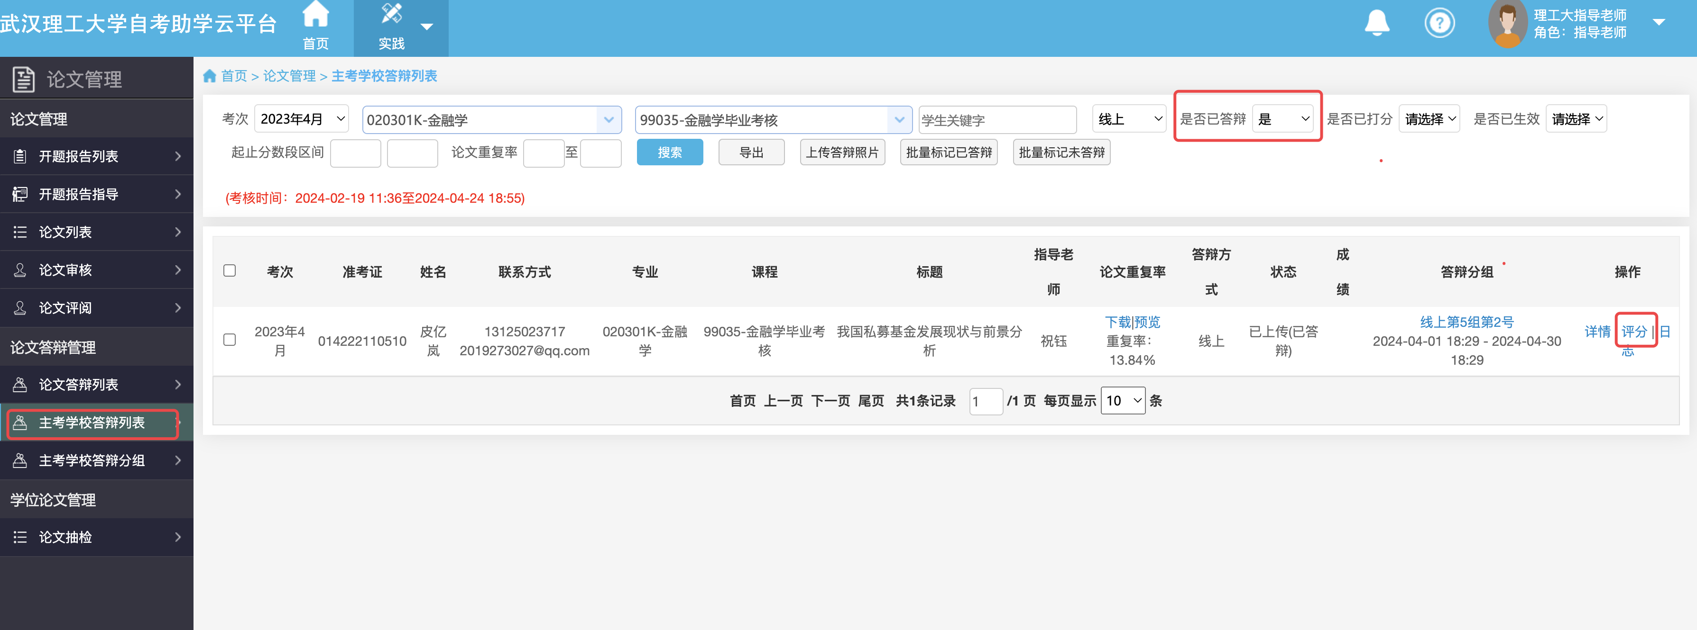
5）最后由主考学校完成成绩生效操作。
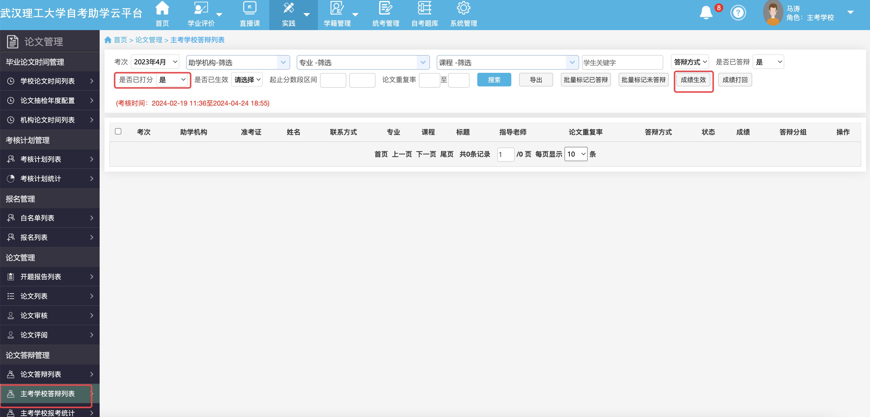

3.5论文抽检管理

3.5.1论文抽检流程
论文抽检主要是用于学位论文的抽查，保障论文的质量。支持直接导入需要抽检的论文（即：前期没有进行论文报名、开题报告等环节的论文可以直接进入到论文抽检环节，论文抽检模块相对独立），主要流程流程如下：
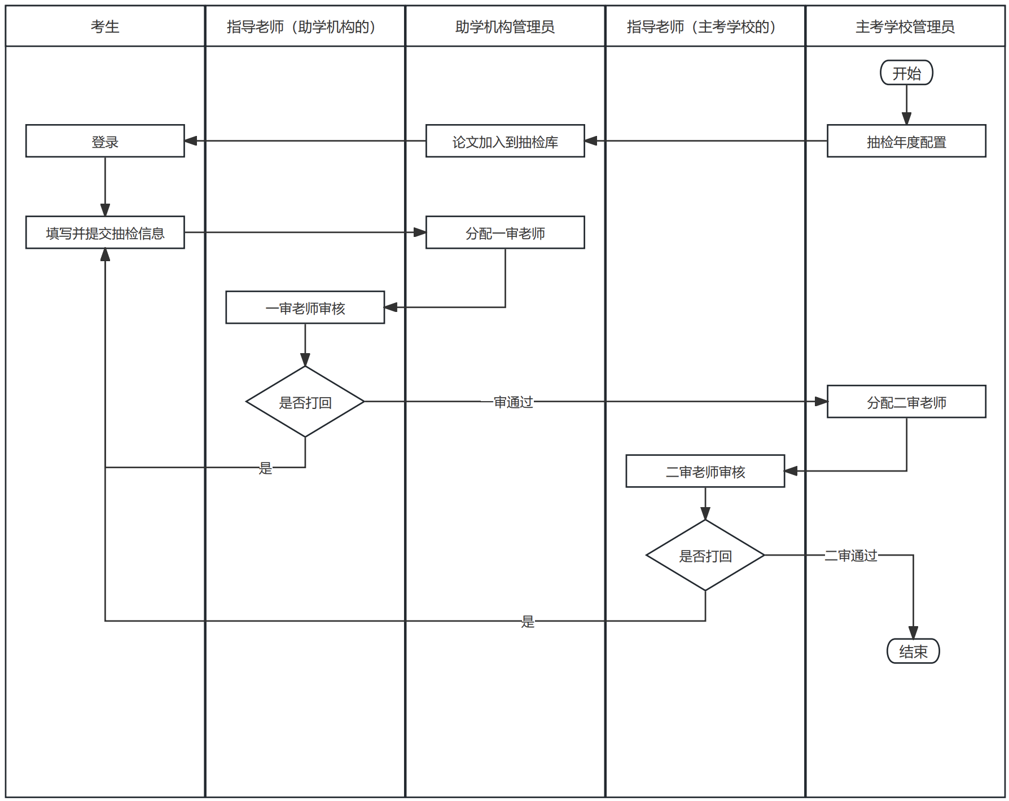

3.5.1加入到抽检库
助学机构管理员点击论文审核菜单，勾选已经审核通过的论文，点击加入到抽检库按钮，将论文加入到抽检库，加入到抽检库后的论文的抽检状态为“待提交”。
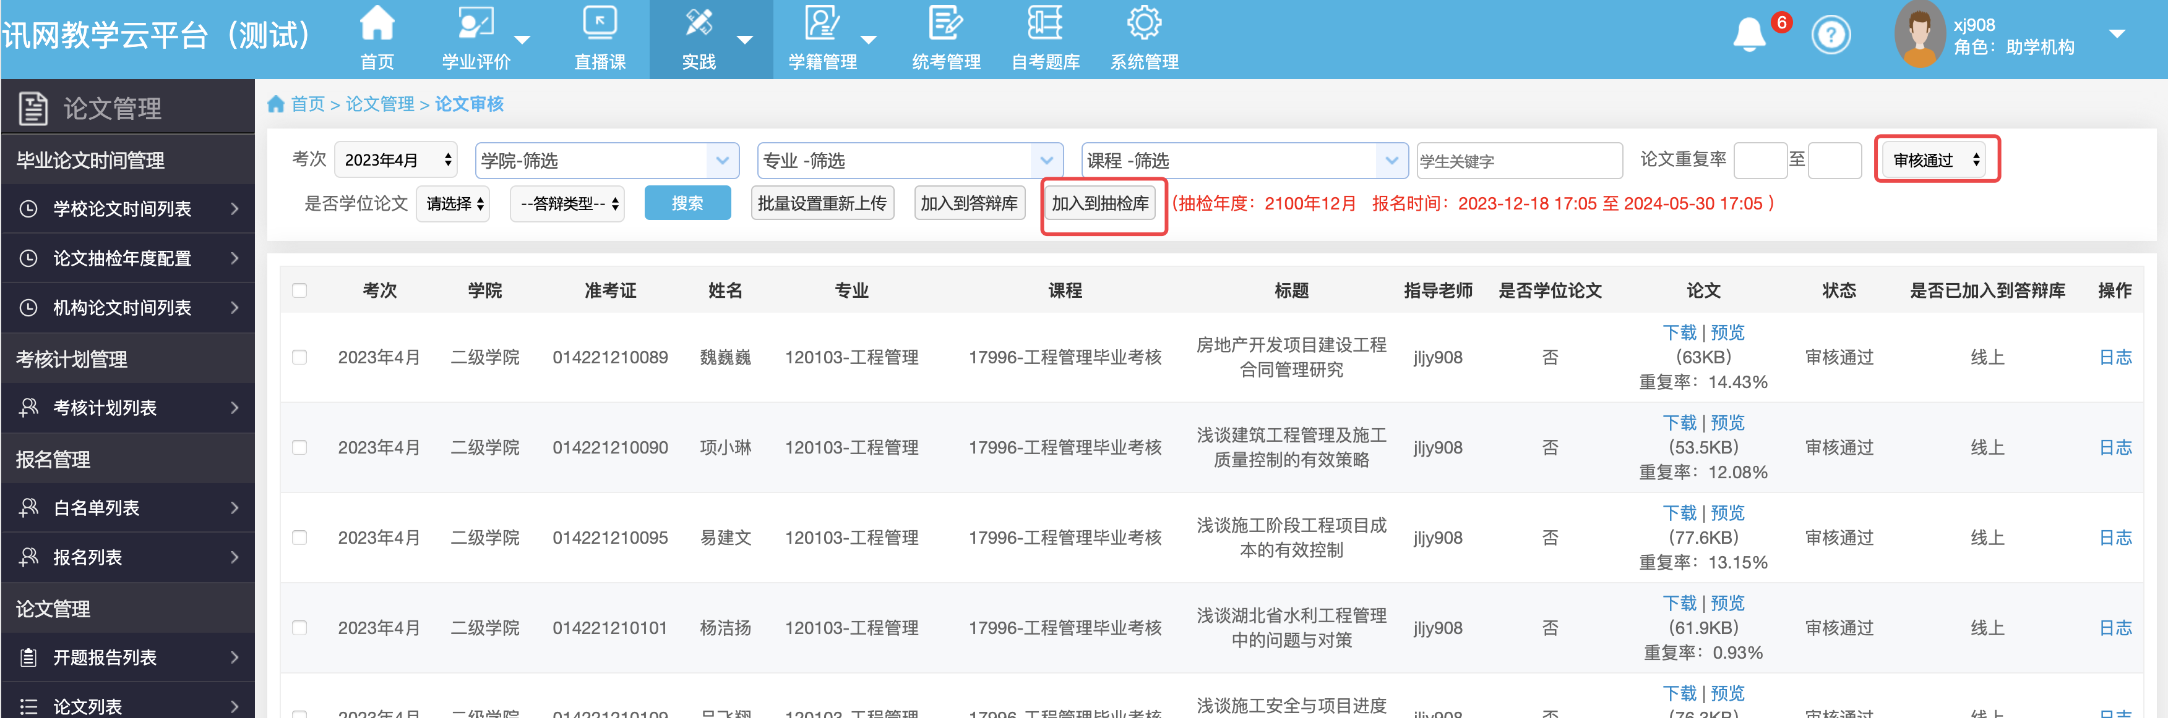

3.5.1考生填写并提交抽检信息
加入后抽检库后的学生登录学生端，填写并提交抽检信息：
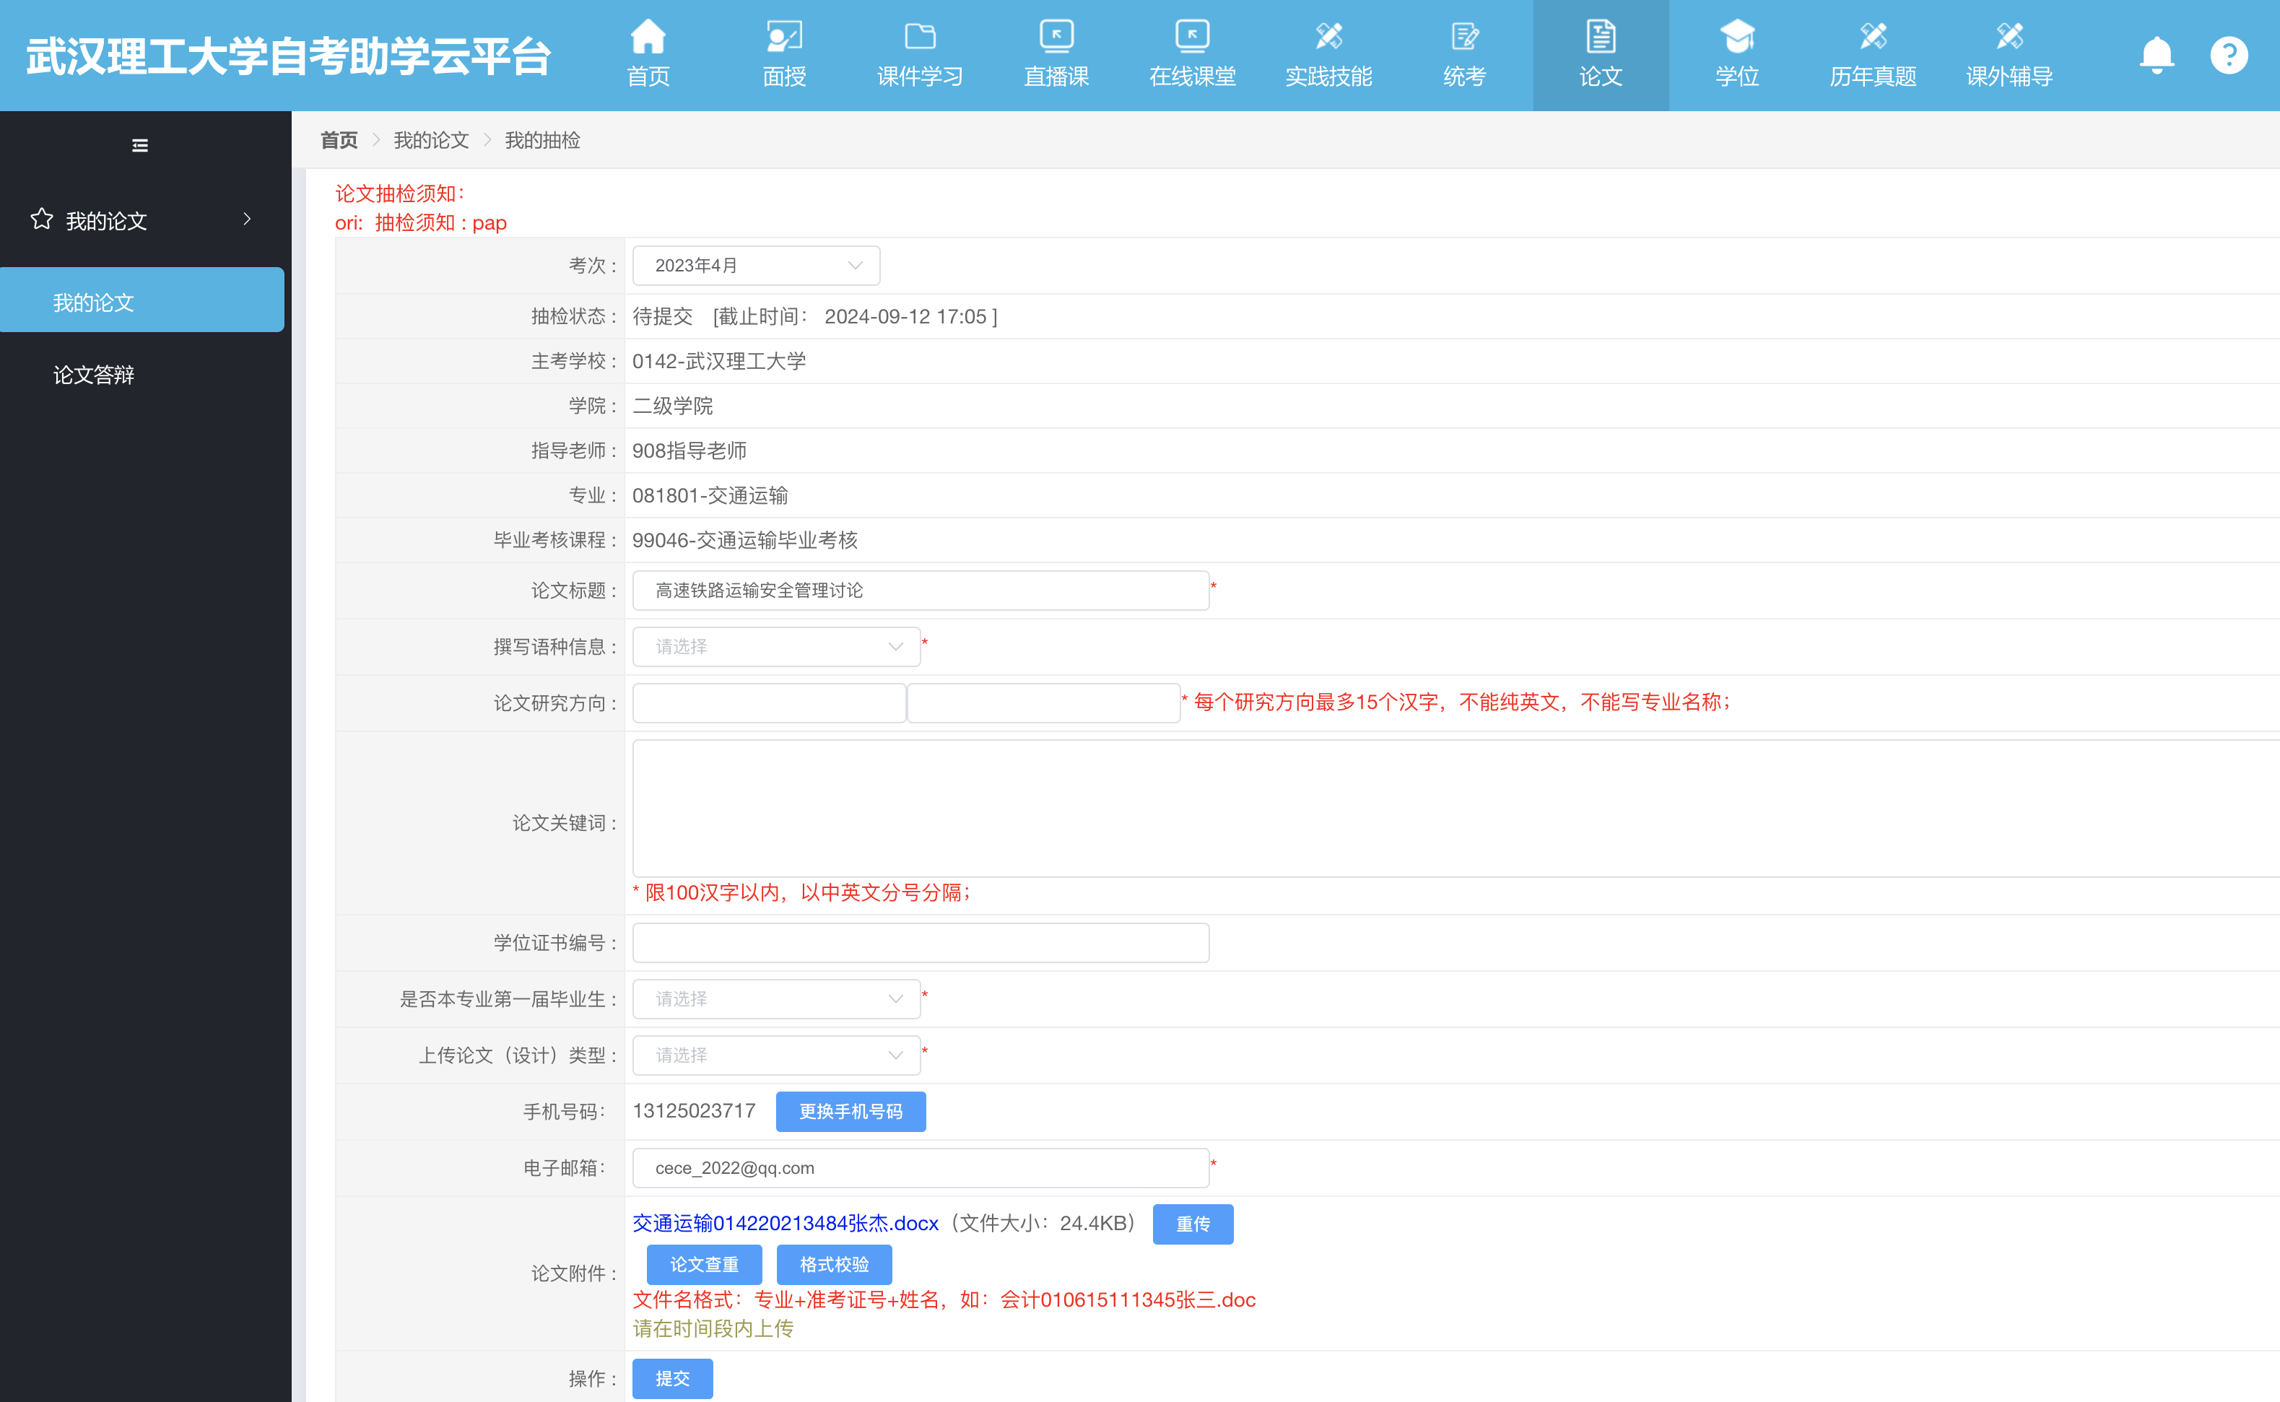

3.5.1助学机构分配一审老师
考生提交抽检信息后由助学机构分配一审老师（仅限助学机构的老师）。
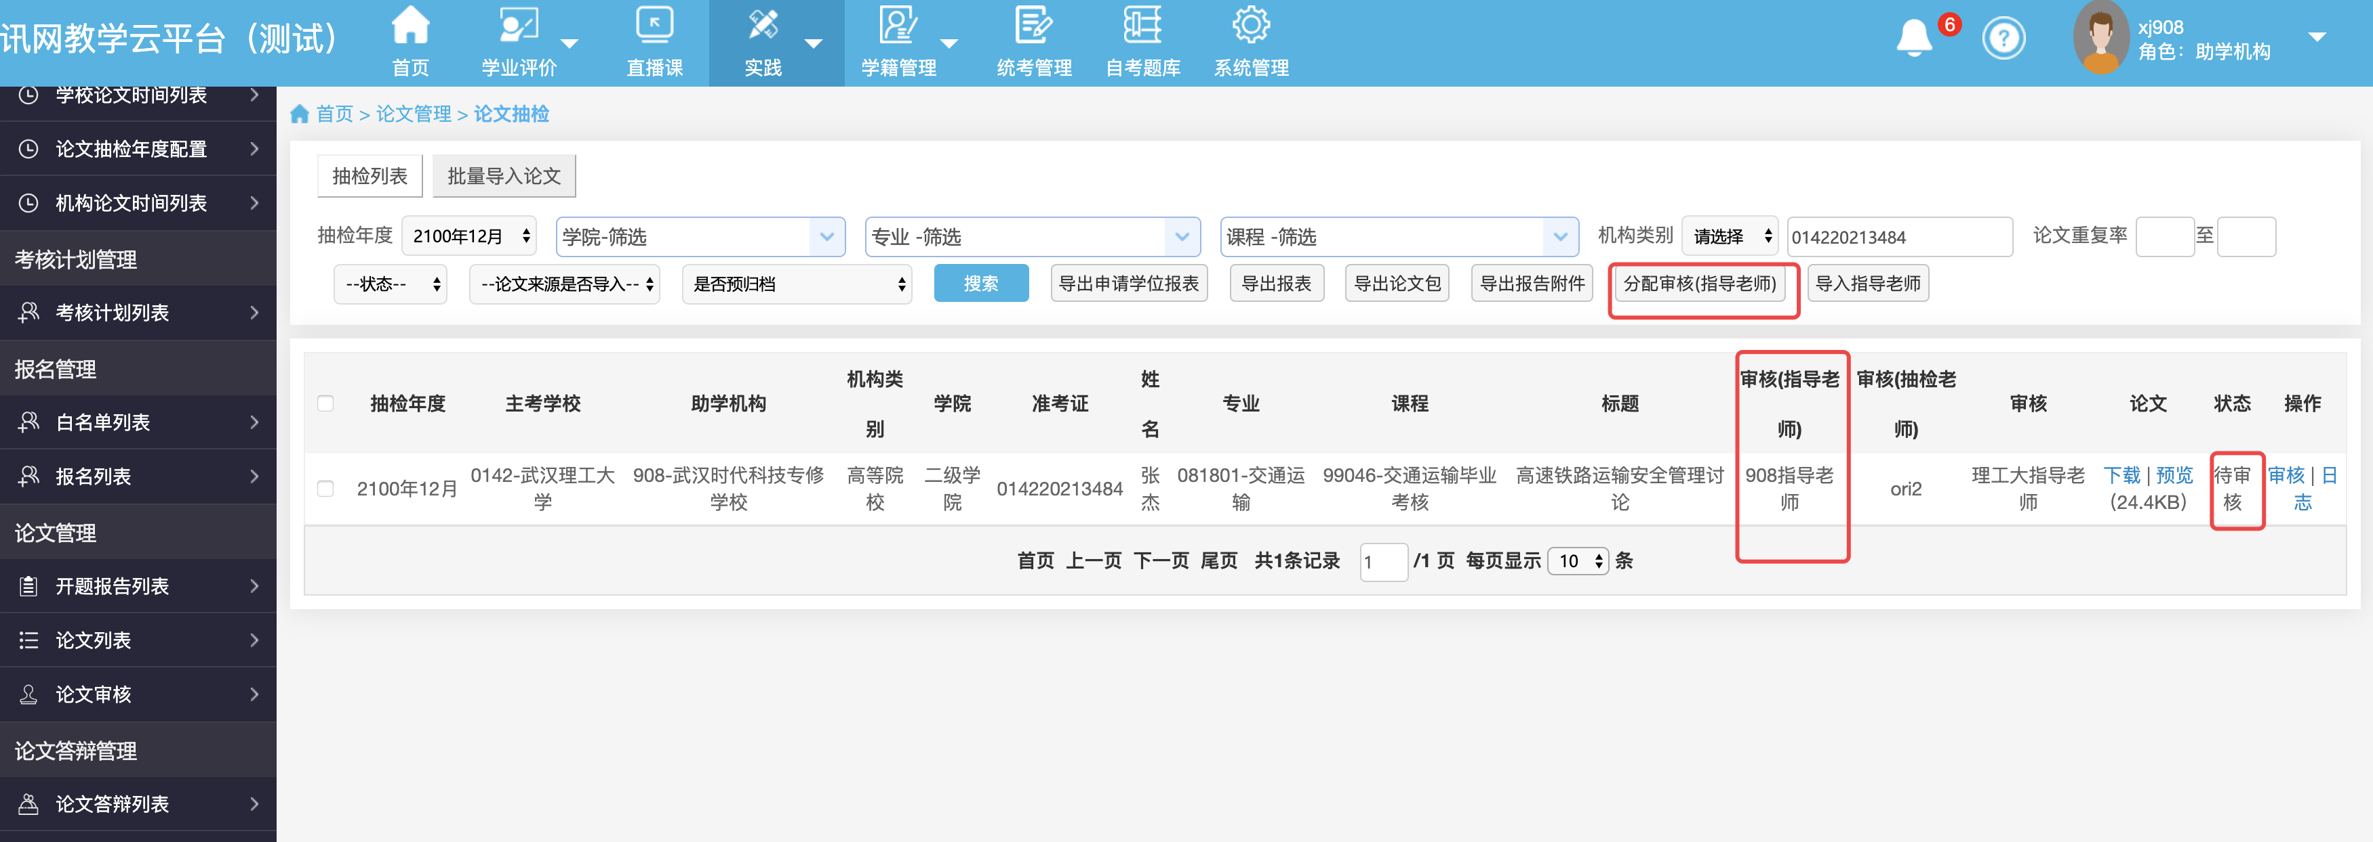

3.5.1一审老师审核
一审老师登录系统后，点击“论文抽检”菜单,查询待审核的数据，点击审核按钮进行审核：
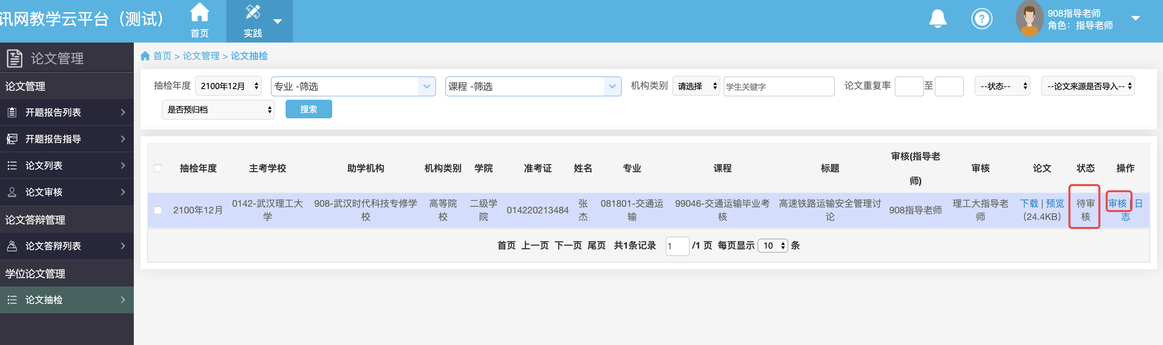
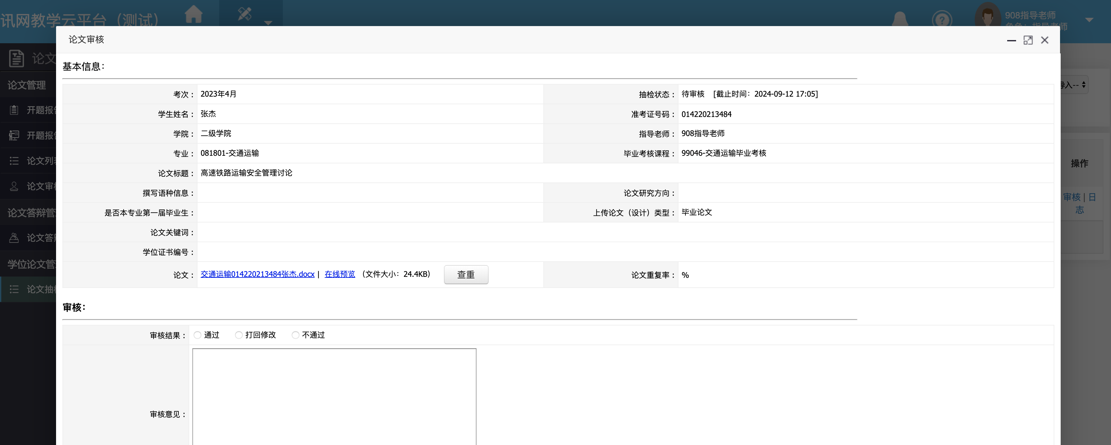

3.5.1主考学校分配二审老师
主考学校在论文抽检菜单中针对抽检审核一审通过的数据分配二审老师（仅限主考学校的老师）。
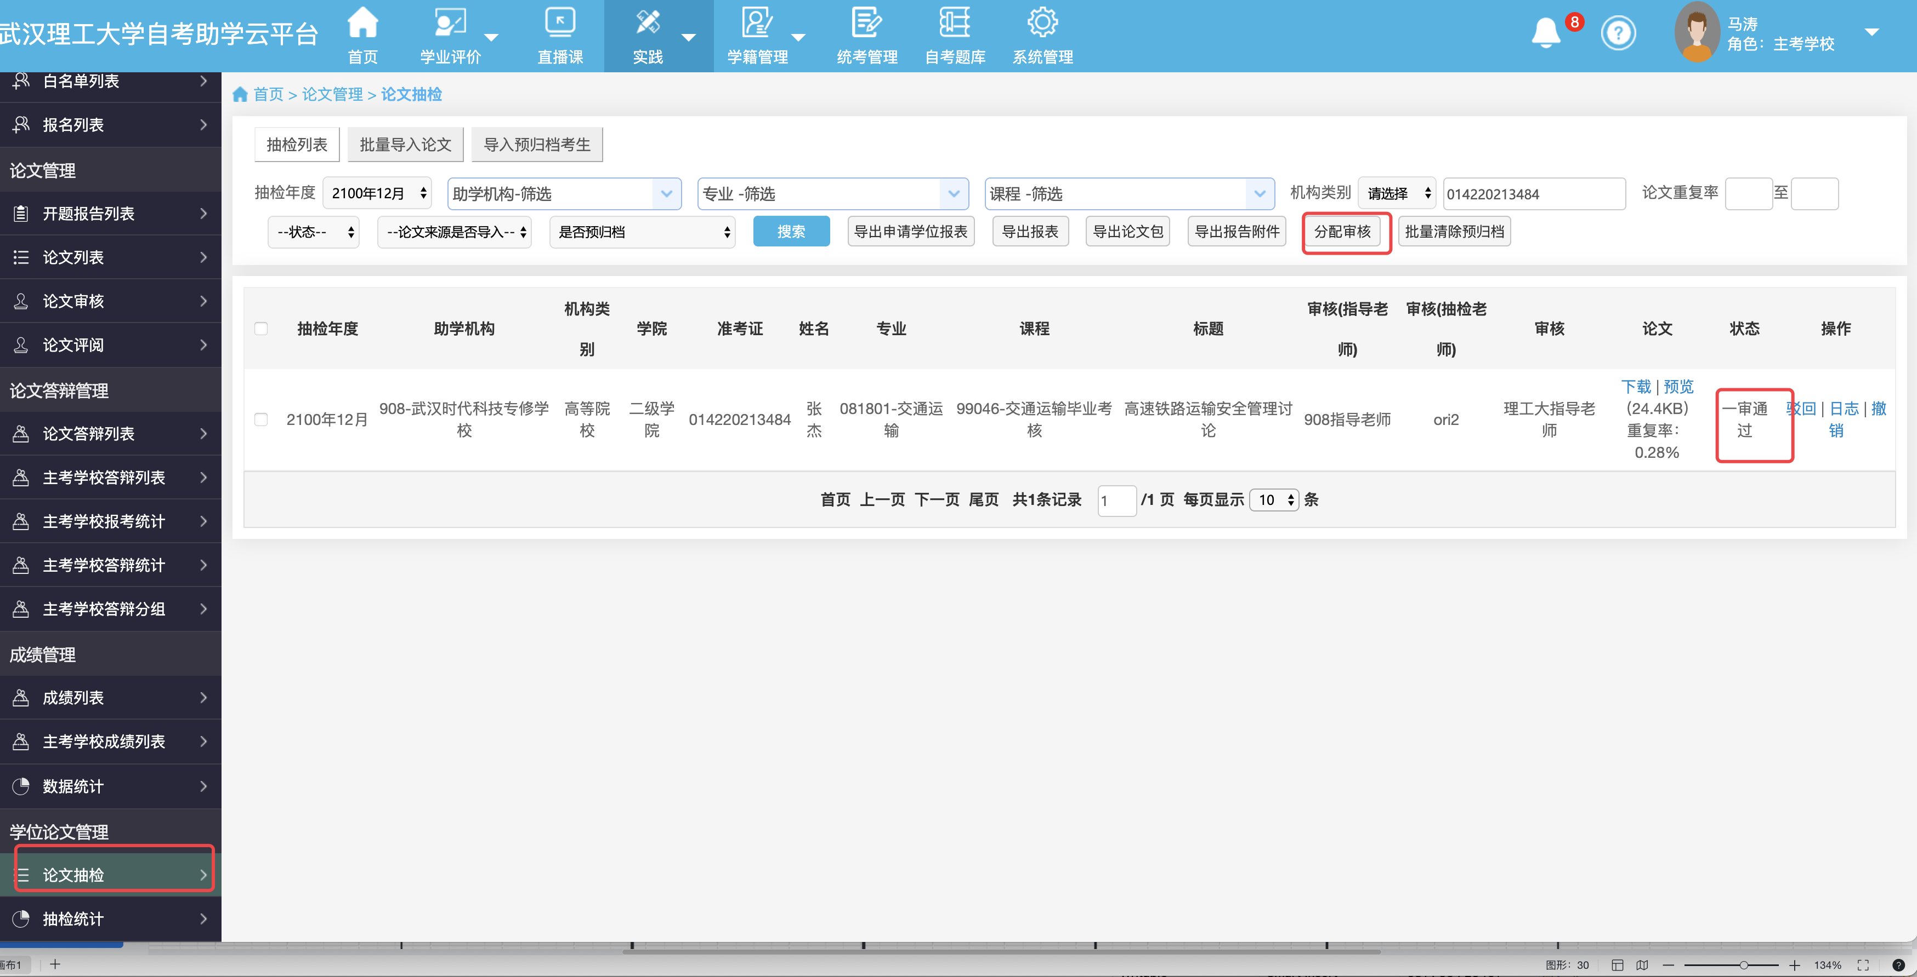

3.5.1二审老师审核
二审老师登录系统，点击“论文抽检”菜单，查询需要二审的数据，并进行审核操作。
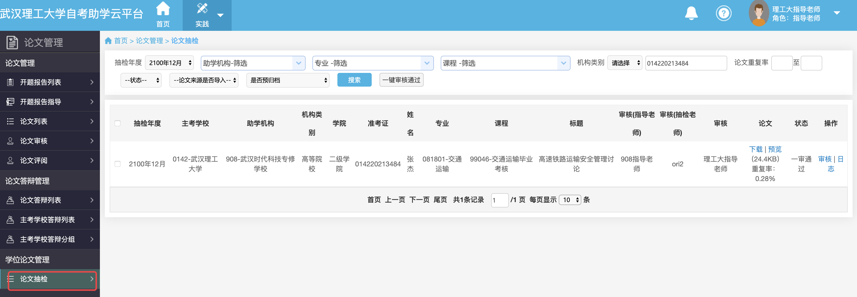
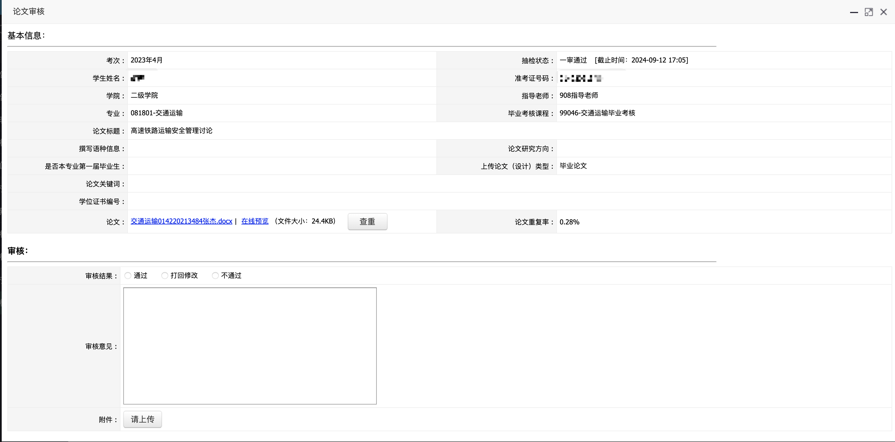

3.6成绩管理

3.6.1成绩列表
评分生生效后，管理员可在成绩列表中查看非专修学院的学生成绩，如下图：
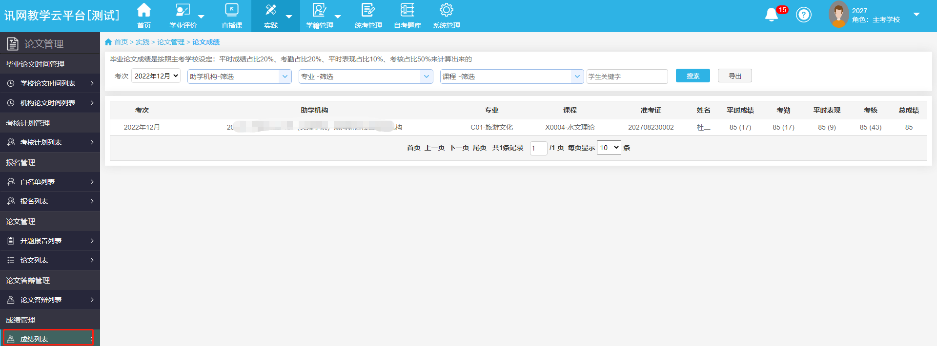
专修学院考生的成绩请在主考学校成绩列表中查询：
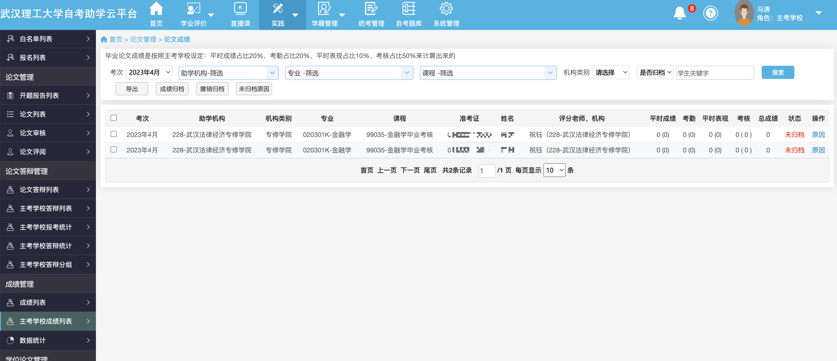

学生端详细操作说明

4.1我的论文
助学机构集体导入学生报名信息后，学生可在我的论文中进行论文报名缴费，详细操作如下：
- 学生登录PC学生端，点击 论文 进入 我的论文 页面，如下图：
- 在页面上，点击 点击缴费 按钮，进入论文报名缴费页面，如下图：
3)在论文报名缴费页面，选择一个支付方式，如下图：
4)用手机打开相应的APP进行扫码支付。
学生论文报名缴费后，便可填写开题报告，操作步骤如下：
1)学生缴费后，页面自动跳转到填写开题报告页面，如下图：
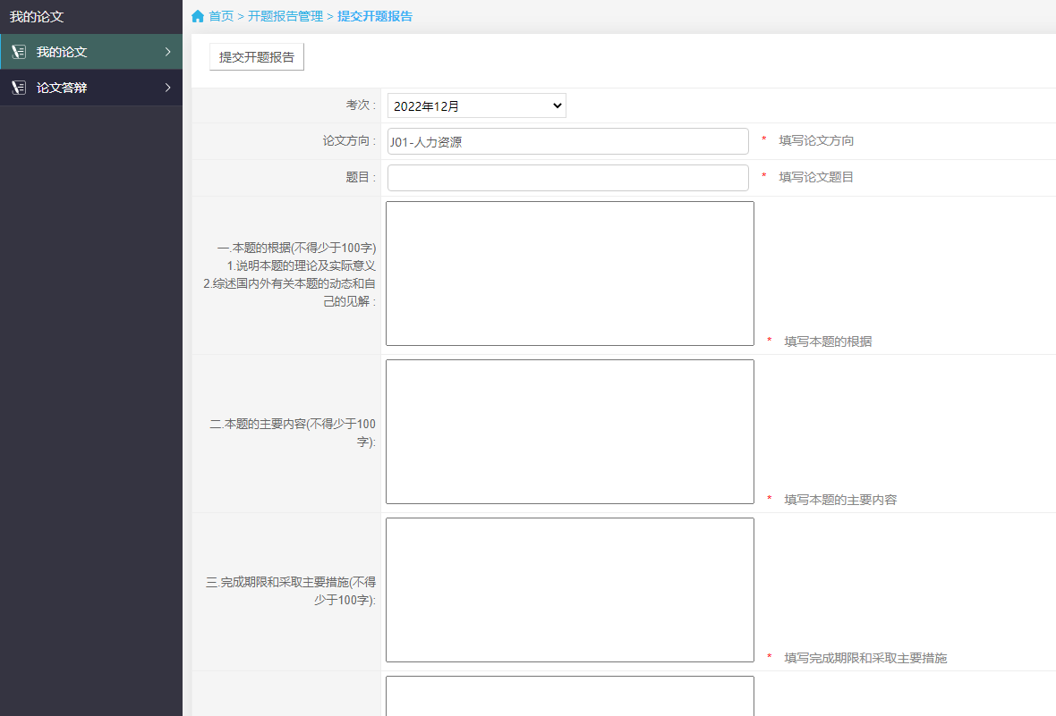
2)学生输入考次、论文方向、题目、本题的根据、本题的主要内容、完成期限和采取主要措施以及主要参考文献书目信息后，点击提交按钮，如下图：
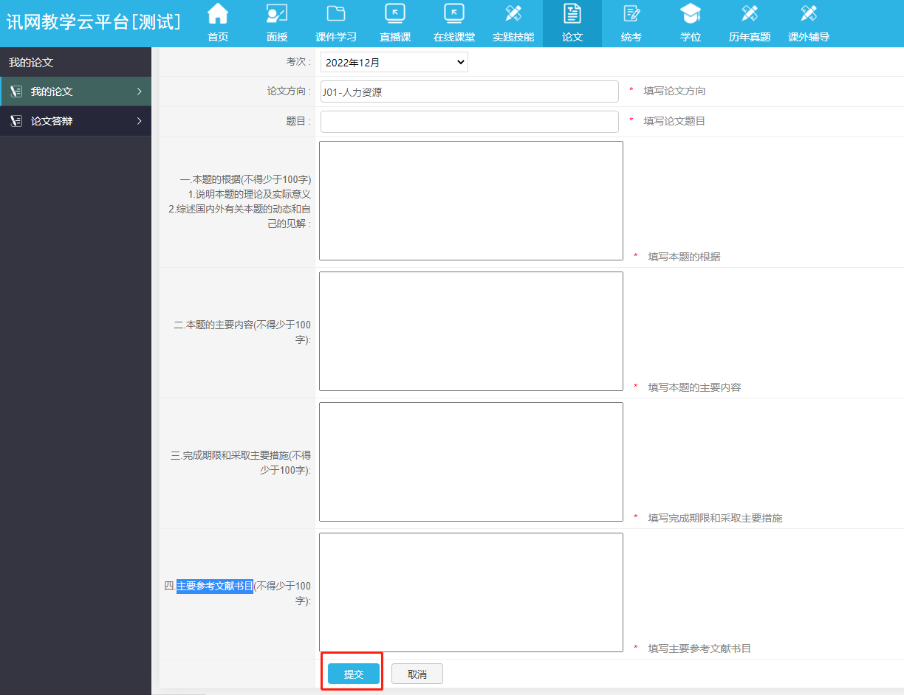
提交的开题报告，被指导老师指导后，便可以上传论文和查重，操作步骤如下：
1)提交的开题报告，被指导老师指导后，学生端页面自动跳转到上传论文页面，如下图：
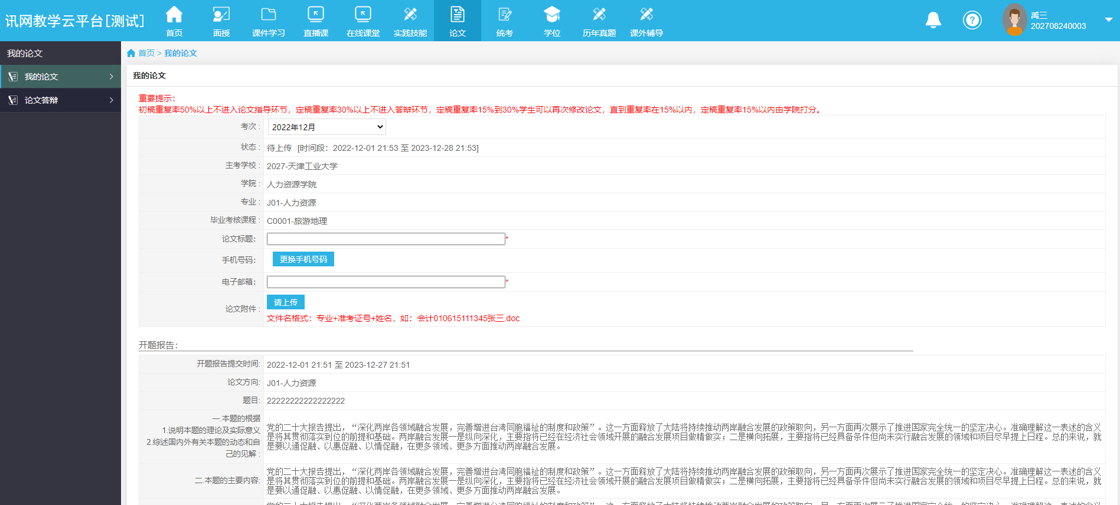
2)在上传论页面，填入论文标题、电子邮箱，上传论文及查重后点击提交按钮如下图：
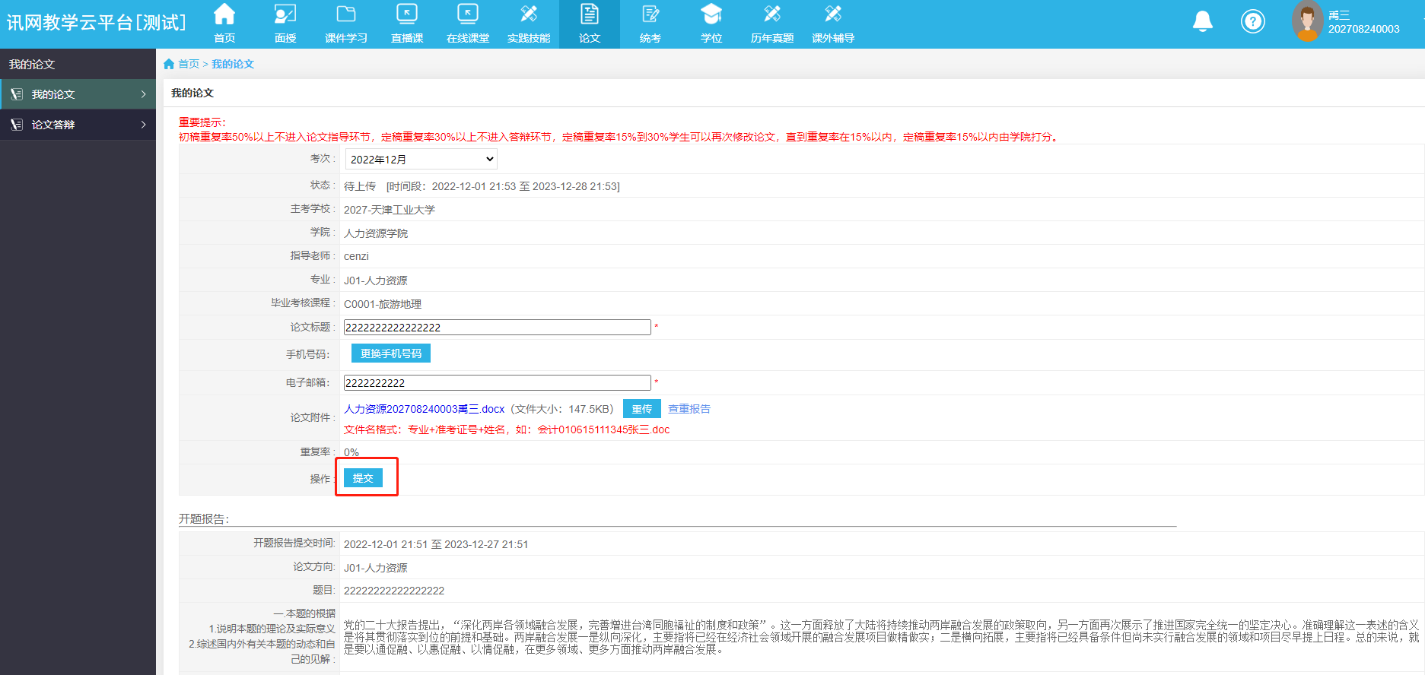

4.2论文答辩
学生上传论文后，指导老师审核通过并将学生添加到答辩并设置线上答辩后，学生便可在此页面进行上传答辩照片，具体操作如下：
1)学生在我的论文-论文答辩页面，点击 上传答辩照片 按钮如下图：
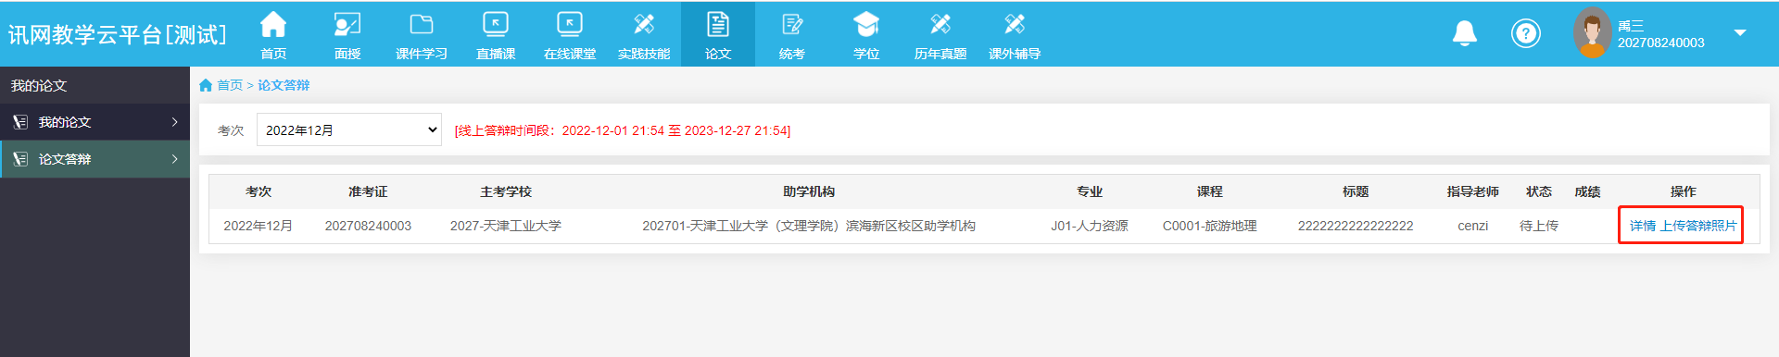
2)在上传答辩照片 页面 点击上传按钮，如下图：
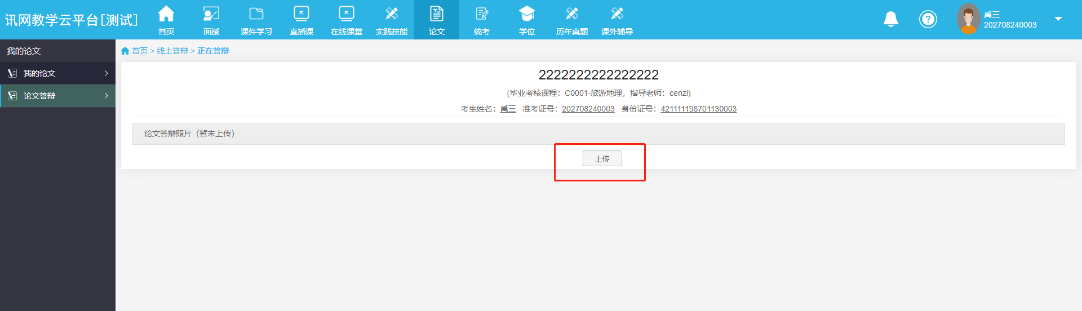
3)在上传页面，选择照片，点击确定按钮，如下图：
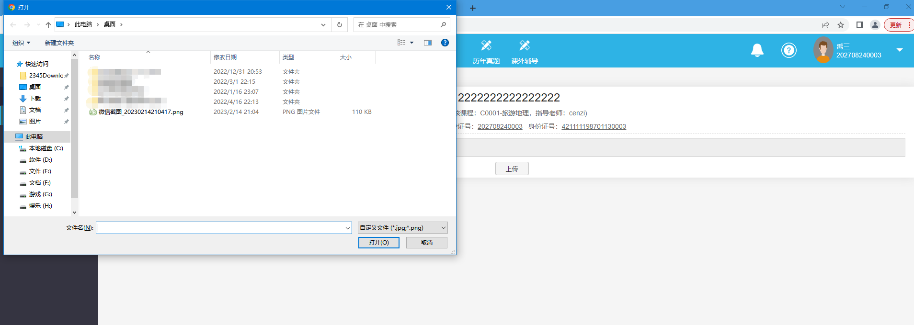
4)在答辩照片上传后，指导老师会进行评分，情况如下图：
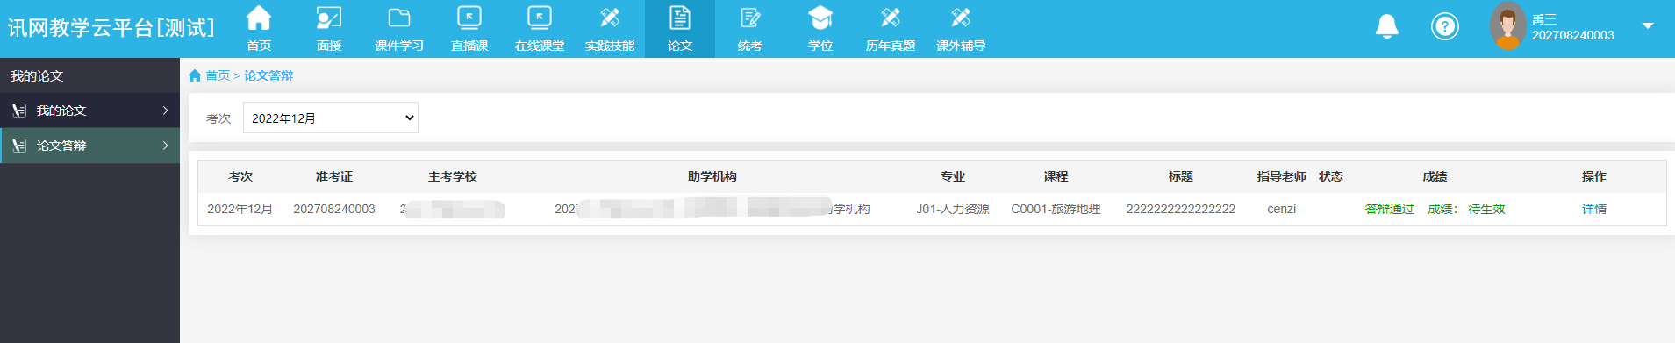
5)待助学机构将评分生效后，学生便可以查看具体分数，情况如下图：
